**LAPORAN KERJA PRAKTIK**

**RANCANG BANGUN SISTEM INFORMASI SELEKSI *ONLINE***

**ASISTEN PRAKTIKUM TEKNIK INFORMATIKA**

**UNIVERSITAS JENDERAL SOEDIRMAN**



**SHODIQUL AMIEN**

**H1D015044**

**KEMENTERIAN RISET TEKNOLOGI DAN PENDIDIKAN TINGGI**

**UNIVERSITAS JENDERAL SOEDIRMAN**

**FAKULTAS TEKNIK**

**JURUSAN TEKNIK INFORMATIKA**

**PURWOKERTO**

**2018**

**LAPORAN KERJA PRAKTIK**

# PERNYATAAN

Saya, yang bertanda tangan di bawah ini :

Nama : Shodiqul Amien

NIM : H1D015044

Menyatakan dengan sebenar-benarnya bahwa laporan kerja praktik saya yang berjudul

**RANCANG BANGUN SISTEM INFORMASI SELEKSI *ONLINE* ASISTEN PRAKTIKUM TEKNNIK INFORMATIKA UNIVERSITAS JENDERAL SOEDRIMAN**

adalah hasil karya sendiri dan bukan jiplakan hasil karya orang lain.

Demikian pernyataan ini saya buat dengan sebenar-benarnya. Jika dikemudian hari terbukti bahwa laporan kerja praktik saya merupakan hasil jiplakan maka saya bersedia menerima sanksi apapun yang diberikan.

Purbalingga, 11 Januari 2018

Shodiqul Amien

# LAPORAN KERJA PRAKTIK

**RANCANG BANGUN SISTEM INFORMASI SELEKSI *ONLINE* ASISTEN PRAKTIKUM TEKNIK INFORMATIKA UNIVERSITAS JENDERAL SOEDIRMAN**

**Oleh**



**SHODIQUL AMIEN**

**H1D015044**

**Disetujui dan disahkan**

**Pada tanggal, ......................................................................**

|  |  |
| --- | --- |
| **Dosen Pembimbing**  **Nur Chasanah, S.Kom., M.Kom.**  **NIP. 19890313 201504 2 004** | **Pembimbing Lapangan**  **Gilang Dwi Ratmana, A.Md.**  **NIP. 19870302 201404 1 002** |

**Mengetahui,**

**Ketua Jurusan Teknik Informatika**

**Drs. Eddy Maryanto, M.Cs**

**NIP. 19761110 199303 1 025**

# PEDOMAN PENGGUNAAN LAPORAN KERJA PRAKTIK

Laporan kerja praktik yang tidak dipublikasikan, terdaftar dan tersedia di perpustakaan di lingkungan Universitas Jenderal Soedirman, dan terbuka untuk umum dengan ketentuan bahwa hak cipta ada pada pengarang. Referensi kepustakaan diperkenankan dicatat, tetapi pengutipan atau peringkasan hanya dapat dilakukan seizin pengarang dan harus disertai dengan kebiasaan ilmiah yang menyebutkan sumbernya.

Memperbanyak atau menerbitkan sebagian atau seluruh laporan kerja praktik haruslah seizin Dekan Fakultas Teknik, Universitas Jenderal Soedirman.

# KATA PENGANTAR

Alhamdulillahirobbil’alamin, puji syukur kehadirat Allah SWT yang telah melimpahkan rahmat dan hidayah-Nya kepada penulis sehingga penulis dapat dengan lancar menulis laporan kerja praktik yang berjudul “Rancang Bangun Sistem Informasi Seleksi *Online* Asisten Praktikum Teknik Informatika Universitas Jenderal Soedirman”, yang disusun sebagai salah satu syarat melaksanakan tugas kerja praktik strata satu Jurusan Teknik Informatika, Fakultas Teknik, Universitas Jenderal Soedirman**.**

Selama pelaksanaan dan penyusunan laporan kerja ini tentunya penulis membutuhkan dukungan dan bantuan berbagai pihak, oleh karena itu perkenankan penulis mengucapkan terimakasih kepada :

* Nastain, S.T,.M.T, selaku Dekan Fakultas Teknik, Universitas Jenderal Soedirman.
* Drs. Eddy Maryanto, M.Cs, selaku Ketua Jurusan Teknik Informatika.
* Nur Chasanah, S.Kom., M.Kom. selaku Dosen Teknik Informatika sekaligus dosen pembimbing kerja praktik.
* Gilang Dwi Ratmana, A.Md. selaku Pembimbing Lapangan dan pengelola Laboratorium Teknik Informatika yang telah memberikan kesempatan untuk melakukan kerja praktik di Laboratorium Teknik Informatika, Universitas Jenderal Soedirman.
* Rifqi Gusty Rahmawan, yang telah bersama penulis berjuang dalam melaksanakan kerja praktik di Laboratorium Teknik Informatika, Universitas Jenderal Soedirman.
* Teman-teman penulis yang tidak bisa penulis sebutkan satu persatu yang telah memberikan dukungan dan masukan kepada penulis dalam melaksanakan kerja praktik.
* Semua pihak yang telah berperan dalam penyelesaian laporan kerja praktik ini.

Dengan adanya laporan kerja praktik ini penulis berharap dapat memberikan manfaat dan bisa menjadi inspirasi bagi pembaca. Pada akhirnya penulis menyadari bahwa laporan kerja praktik ini masih jauh dari kata sempurna dan masih memiliki banyak kekurangan. Oleh karena itu penulis mengharapkan kritik dan saran dari pembaca untuk membantu penulis untuk lebih baik dimasa depan.

Semoga laporan kerja praktik ini dapat menjadi salah satu pembelajaran dalam pelaksanaan kerja praktik dan menjadi salah satu acuan dalam pembuatan laporan kerja praktik di waktu mendatang.

Purbalingga, 11 Januari 2018

Penulis

# DAFTAR ISI

PERNYATAAN i

LEMBAR PENGESAHAN ii

PEDOMAN PENGGUNAAN LAPORAN KERJA PRAKTIK iii

KATA PENGANTAR iv

DAFTAR ISI vii

DAFTAR GAMBAR ix

DAFTAR TABEL xi

ABSTRAK xii

*ABSTRACT* xiii

BAB I PENDAHULUAN 1

1.1. LATAR BELAKANG 1

1.2. RUMUSAN MASALAH 1

1.3. BATASAN MASALAH 2

1.4. TUJUAN KERJA PRAKTIK 2

1.5. KEGUNAAN KERJA PRAKTIK 2

1.6. TEMPAT KERJA PRAKTIK 3

1.7. WAKTU PELAKSANAAN KERJA PRAKTIK 3

BAB II TINJAUAN PUSTAKA 4

2.1. SISTEM INFORMASI 4

2.2. SELEKSI 5

2.3. BAHASA PEMROGRAMAN 5

2.4. BASIS DATA 6

2.5. DFD (*DATA FLOW DIAGRAM*) 7

2.6. ERD (*ENTITY RELATIONSHIP DIAGRAM*) 7

2.7. *WATERFALL* 7

BAB III PELAKSANAAN KERJA PRAKTIK 8

3.1. PROFIL TEMPAT KERJA PRAKTIK 8

3.1.1. IDENTIFIKASI PENGGUNA 16

3.1.2. IDENTIFIKASI PENGGUNA 16

3.2. PELAKSANAAN KERJA PRAKTIK 12

3.2.1. TAHAPAN PELAKSANAAN KERJA PRAKTIK 16

3.2.2. PELAKSANAAN KERJA PRAKTIK 16

3.3. METODE KERJA PRAKTIK 13

BAB IV PEMBAHASAN 16

4.1. TAHAP ANALISIS (*ANALYSIS*) 16

4.1.1. IDENTIFIKASI PENGGUNA 16

4.1.2. IDENTIFIKASI KEBUTUHAN SISTEM 18

4.2. TAHAP DESAIN (*DESIGN*) 20

4.2.1. DESAIN ALIRAN DATA 20

4.2.2. DESAIN *DATABASE* 31

4.2.3. DESAIN *USER INTERFACE* 36

4.3. TAHAP IMPLEMENTASI (*IMPLEMENTATION*) 44

4.3.1. ANALIS KEBUTUHAN SISTEM 44

4.3.2. IMPLEMENTASI HALAMAN AWAL 45

4.3.3. IMPLEMENTASI HALAMAN *LOGIN* PENGGUNA 48

4.3.4. IMPLEMENTASI HALAMAN *LOGIN* ADMIN 49

4.3.5. IMPLEMENTASI HALAMAN UTAMA ADMIN 50

4.3.6. IMPLEMENTASI FUNGSI TAHAPAN SELEKSI 53

4.3.7. IMPLEMENTASI FUNGSI-FUNGSI LAIN 60

4.4. TAHAP UJICOBA (*TESTING*) 62

V. PENUTUP 65

5.1. KESIMPULAN 65

5.2. SARAN 65

DAFTAR PUSTAKA 66

LAMPIRAN 68

DRAFT WAWANCARA 69

BERITA ACARA PENGUJIAN SISTEM 72

LEMBAR PENGUJIAN SISTEM 73

FOTO KEGIATAN 90

# DAFTAR GAMBAR

Gambar 1. Struktur Organisasi Fakultas Teknik Unsoed 2017 12

Gambar 2. Tahapan Metode *Waterfall* 14

Gambar 3. Diagram aliran data Level 0/*Context Diagram* 21

Gambar 4. Diagram aliran data (*data flow diagram*) level 1 23

Gambar 5. Diagram aliran data level 2 dari proses 1 26

Gambar 6. Diagram aliran data level 2 dari proses 2 28

Gambar 7. Diagram aliran data level 2 dari proses 3 30

Gambar 8. *Entity Relationship Diagram* (ERD) 32

Gambar 9. *Mockup* halaman awal 37

Gambar 10. *Mockup* halaman awal 37

Gambar 11. *Mockup* halaman *login* 38

Gambar 12. *Mockup* halaman tahapan seleksi 38

Gambar 13. *Mockup* halaman *form* pendaftaran 39

Gambar 14. *Mockup* halaman utama pendaftar 40

Gambar 15. *Mockup* halaman pendaftar memasukkan kode verifikasi 40

Gambar 16. *Mockup* halaman pendaftar melakukan seleksi *online* 41

Gambar 17. *Mockup* halaman utama dosen pengampu praktikum 41

Gambar 18. *Mockup* halaman *form* *login* admin 42

Gambar 19. *Mockup* halaman utama *administrator* 43

Gambar 20. *Mockup* halaman mengelola dosen pengampu praktikum 43

Gambar 21. Implementasi halaman awal 45

Gambar 22. *Source Code* halaman awal 46

Gambar 23. Implementasi halaman awal 47

Gambar 24. *Source Code* halaman awal 47

Gambar 25. Implementasi halaman *form* *login* pengguna sistem 48

Gambar 26. *Source Code* halaman *form* *login* pengguna sistem 48

Gambar 27. Implementasi halaman *form* *login* admin 49

Gambar 28. *Source Code* halaman *form* *login* admin 50

Gambar 29. Implementasi halaman utama *administrator* 50

Gambar 30. *Source Code* halaman utama *administrator* 51

Gambar 31. *Source Code* halaman utama *administrator* 52

Gambar 32. Implementasi halaman tahapan seleksi 53

Gambar 33. *Source Code* halaman tahapan seleksi 54

Gambar 34. Implementasi *form* pendaftaran asisten pratikum 55

Gambar 35. *Source Code* *form* pendaftaran asisten pratikum 55

Gambar 36. Implementasi halaman utama pendaftar 56

Gambar 37. *Source Code* halaman utama pendaftar 56

Gambar 38. Implementasi halaman pendaftar memasukkan kode verifikasi 57

Gambar 39. *Source Code* halaman pendaftar memasukkan kode verifikasi 57

Gambar 40 Implementasi seleksi *online* asisten praktikum 58

Gambar 41. *Source Code* seleksi *online* asisten praktikum 59

Gambar 42. Implementasi halaman *form* penambahan dosen pengampu praktikum 60

Gambar 43. *Source Code* halaman *form* penambahan dosen pengampu praktikum 60

Gambar 44. Implementasi halaman panel admin dosen pengampu praktikum 61

Gambar 45. *Source Code* halaman panel admin dosen pengampu praktikum 62

# DAFTAR TABEL

Tabel 1. Jadwal Kerja Praktik 13

Tabel 2. Entitas luar, masukan data, dan keluaran informasi 21

Tabel 3. DFD level 1 proses pendaftaran dan seleksi asisten praktikum 24

Tabel 4. DFD level 1 proses manajemen data laboratorium teknik informatika 24

Tabel 5. DFD level 1 proses pemantauan laporan 25

Tabel 6. DFD level 2 proses 1 sub proses pendaftaran dan seleksi asisten praktikum 26

Tabel 7. DFD level 2 proses 1 sub proses *Login user* pendaftar 27

Tabel 8. DFD level 2 proses 1 sub proses seleksi *online* 27

Tabel 9. DFD level 2 proses 2 sub proses manajemen data laboratorium 28

Tabel 10*.* DFD level 2 proses 2 sub proses *Edit* data 29

Tabel 11. DFD level 2 proses 2 sub proses hapus data 29

Tabel 12. DFD level 2 proses 3 sub proses laporan 30

Tabel 13. Entitas Mahasiswa Pendaftar 32

Tabel 14. Entitas Dosen 33

Tabel 15. Entitas *User* 33

Tabel 16. Entitas Mata Kuliah 33

Tabel 17. Entitas Soal 33

Tabel 18. Entitas Nilai 34

Tabel 19. Entitas Verifikasi 34

Tabel 20. Entitas Wawancara 34

Tabel 21. Relasi antara entitas Pendaftar dan *User* 34

Tabel 22. Relasi antara entitas Dosen dan *User* 34

Tabel 23. Relasi antara entitas Pendaftar dan Nilai 35

Tabel 24. Relasi antara entitas Pendaftar dan Soal 35

Tabel 25. Relasi antara entitas Pendaftar dan Mata Praktikum 35

Tabel 26. Relasi antara entitas Dosen dan Mata Praktikum 35

Tabel 27. Relasi antara entitas Pendaftar dan Verifikasi 36

Tabel 28. Relasi antara entitas Pendaftar dan Wawancara 36

Tabel 29. Tabel pengujian sistem 63

# ABSTRAK

Sistem Informasi Seleksi *Online* Asisten Praktikum Teknik Informatika Universitas Jenderal Soedirman adalah sebuah sistem yang memiliki fungsi untuk mengelola data pendaftar atau calon asisten praktikum di Jurusan Teknik Informatika Universitas Jenderal Soedirman. Sistem Informasi ini memiliki beberapa fungsi seperti mengelola data mata praktikum, mengelola data berkas pendaftaran dan penyeleksian *online* calon asisten praktikum. Sebelumnya sistem penyeleksian calon asisten praktikum masih menggunakan cara konvensional dan pengelolaan data dengan menggunakan cara manual. Berdasarkan masalah yang ada penulis berusaha membangun sistem yang mampu mempermudah pengelola laboratorium dalam mengelola data calon asisten praktikum, dan dalam menyeleksi asisten praktikum yang sesuai dengan Standar Operasional Prosedur (SOP) yang berlaku. Sistem yang dibuat merupakan sebuah aplikasi berbasis *website* dan dalam pengerjaannya menggunakan metode pengembangan *Waterfall* dengan menggunakan bahasa pemrograman *PHP* dengan dan untuk menangani data yang disimpan menggunakan *DBMS MySQL.*

**Kata Kunci :** Sistem Informasi*,* Seleksi *Online*, Asisten Praktikum*, Waterfall , MySQL.*

# *ABSTRACT*

*Information System of online assistant selection Informatics Engineering Jenderal Soedirman University is a system what have a function for manage registrar data or candidate of lab work assistant in Major of Informatics Engineering Jenderal Soedirman University. This system have some function like manage data lesson of lab work, manage data registration and online selection candidate of lab work assistant. Previously process of selection lab work assistant still use conventional way. Based on there’s problem writer try to build a system what can facilitate manager of laboratory for manage data candidate lab work assistant and for selected lab work assistant what appropriate with Standard Operational Procedure (SOP) which exist. System to be created is an application web-based and in the development system using waterfall method by using PHP programming language and for the manage database using DBMS MySQL.*

***Keywords :*** *Information System, Online Selection, Lab Work Assistant, Waterfall , MySQL.*

# BAB I PENDAHULUAN

* 1. **LATAR BELAKANG**

Informasi adalah sesuatu yang sangat penting pada era globalisasi saat ini. Menurut Suprawoto (2014) selaku Sekretaris Jenderal Kementerian Komunikasi dan Informatika, Perkembangan teknologi informasi telah memberikan manfaat yang begitu besar bagi bidang kehidupan. Mulai bidang bisnis, sosial bahkan bidang teknologi yang mempermudah masyarakat melakukan bisnis dan hubungan sosial antara satu dengan yang lain.

 Universitas Jenderal Soedirman (Unsoed) adalah salah satu contoh universitas yang sudah menerapkan teknologi informasi dalam pelayanan mahasiswa hal itu ditunjukkan dengan adanya Sistem Informasi Akademik dan Sistem Tagihan, Sistem Kemahasiswaan dan sistem lain yang memiliki tujuan untuk mepermudah administrasi bagi mahasiswa

Meskipun Unsoed telah memiliki beberapa sistem informasi sebagai media penunjang proses administrasi mahasiswa, masih ada beberapa pelayanan yang dirasa memerlukan bantuan sistem informasi tambahan, yakni Sistem Informasi Seleksi *Online* Asisten Praktikum. Karena dalam proses pedaftaran, pencatatan data maupun proses seleksi masih dilakukan manual sehingga Sistem Informasi Seleksi *Online* Asisten Praktikum sangatlah dibutuhkan. Untuk itulah saat ini Laboratorium Teknik Informatika berencana membangun sistem informasi tersebut guna memudahkan pengelola laboratorium dalam pengelolaan data calon asisten praktikum.

Diharapkan dengan diimplementasikannya sistem informasi seleksi *online* asisten praktikum ini dapat memecahkan masalah dan membantu pengelola laboratorium Teknik Informatika dalam mengelola data calon asisten praktikum serta mempermudah dalam proses penyeleksian.

* 1. **PERUMUSAN MASALAH**

Permasalahan yang dihadapi Laboratorium Teknik Informatika Universitas Jenderal Soedirman adalah :

1. Bagaimana menerapkan Sistem Informasi Seleksi Asisten Praktikum yang efektif dan mudah dikelola ?
2. Bagaimana cara merancang dan membangun Sistem Informasi Seleksi Asisten Praktikum pada Teknik Informatika ?
   1. **BATASAN MASALAH**

Batasan masalah yang dibahas dalam Sistem Informasi Seleksi *Online* Asisten Praktikum Teknik Informatika Universitas Jenderal Soedirman yaitu :

1. Pencatatan data mata praktikum berserta dosen pengampu.
2. Seleksi berkas dan seleksi *online* Calon Asisten Praktikum.
3. Calon asisten praktikum dapat masuk ke dalam sistem seleksi *online* asisten praktikum hanya untuk mengubah *password user*, melakukan tes, melihat jadwal seleksi wawancara dan melihat pengumuman hasil tes.
4. Pengguna (*user*) dari sistem ini adalah Dosen pengampu praktikum, Pengelola Laboratorium dan Mahasiswa pendaftar asisten praktikum.
   1. **TUJUAN KERJA PRAKTIK**

Tujuan yang ingin dicapai dengan adanya kegiatan kerja praktik ini antara lain:

* + 1. Membangun Sistem Informasi Seleksi *Online* Asisten Praktikum Teknik Informatika Universitas Jenderal Soedirman.
    2. Menerapkan ilmu yang diberikan dalam kuliah ke dalam dunia kerja.
  1. **KEGUNAAN KERJA PRAKTIK**

1. Manfaat bagi Instansi.
2. Memberi konstribusi dalam pelaksanaan pengembangan dan peningkatan sumber daya manusia yang berdaya saing.
3. Mengetahui kompetensi mahasiswa Teknik Informatika Universitas Jenderal Soedirman dalam menerapkan sistem informasi seleksi *online* asisten praktikum berbasis web.
4. Manfaat bagi Mahasiswa.
5. Mendapatkan pengalaman nyata berkarya di instansi atau perusahaan.
6. Sebagai bentuk penerapan ilmu dan kemampuan yang telah dipelajari selama perkuliahan sebagai bekal dalam dunia kerja.
7. Menumbuhkan rasa percaya diri dan meningkatkan keahlian profesi.
8. Sebagai pembanding antara ilmu dan kemampuan yang telah dipelajari dalam perkuliahan dan penerapannya pada kerja praktik.
9. Melatih kesiapan mental dalam menghadapi dunia kerja yang sesungguhnya.
10. Sebagai tolak ukur pengetahuan yang telah dipelajari dengan kebutuhan industri.
11. Manfaat bagi Universitas
12. Sebagai salah satu alat evaluasi terhadap kurikulum yang berlaku.
13. Sebagai masukan, guna pengembangan kurikulum yang sesuai atau sepadan dengan kebutuhan lapangan kerja.
    1. **TEMPAT KERJA PRAKTIK**

Kegiatan kerja praktik ini dilaksanakan di :

Nama Instansi : Fakultas Teknik Universitas Jenderal Soedirman

Alamat : Jalan Mayjend Sungkono KM.5, Blater, Purbalingga

No Telp : (0281) 6596700

Laman : ft.unsoed.ac.id

* 1. **WAKTU PELAKSANAAN KERJA PRAKTIK**

Kerja praktik ini dilaksanakan di Universitas Jenderal Soedirman pada tanggal 20 September 2017 sampai 20 Oktober 2017

# BAB II TINJAUAN PUSTAKA

* 1. **SISTEM INFORMASI**
     1. **Pengertian Sistem dan Sistem Informasi**

Menurut Jogianto (2005), Sistem adalah kumpulan dari elemen-elemen yang berinteraksi untuk mencapai suatu tujuan tertentu.

Menurut Kenneth C. Laudon (2012), Sistem informasi merupakan komponen yang saling bekerja sama untuk mengumpulkan, mengolah, menyimpan dan menyebarkan informasi untuk mendukung pengambilan keputusan dan kontrol dalam organisasi.

* + 1. **Aktifitas Dalam Sistem Informasi**

Dalam memperoleh informasi yang dibutuhkan oleh organisasi untuk melakukan pengambilan keputusan, melakukan kontrol dan menganalisa masalah dilakukan dalam 3 aktifitas yaitu :

1. ***Input***

Yaitu suatu proses mengambil atau memperoleh data mentah dari luar lingkungan sistem.

1. **Proses**

Yaitu suatu proses mengolah data mentah yang sudah didapatkan dari proses input menjadi suatu keluaran yang memiliki makna.

1. ***Output***

Yaitu suatu proses mentransfer hasil pengolahan informasi kepada pihak atau aktifitas yang memerlukan.

* 1. **SELEKSI**

Menurut Mathis dan Jackson (2009), Seleksi adalah proses pemilihan orang-orang yang memiliki kualifikasi yang dibutuhkan untuk mengisi lowongan pekerjaan di sebuah organisasi.

* 1. **BAHASA PEMROGRAMAN**

Bahasa pemrograman dibagi menjadi tiga level yaitu bahasa mesin, bahasa *assembly*, dan bahasa tingkat tinggi. Bahasa mesin merupakan satu-satunya bahasa pemrograman yang hanya dimengerti oleh CPU. Setiap jenis CPU memiliki bahasa mesinnya masing-masing. Satu level diatasnya adalah bahasa *assembly*, yang memungkinkan programmer menulis program dengan menggunakan kode simbolik pemrograman. Bahasa tingkat tinggi dikembangkan agar programmer dapat menulis program lebih cepat. Dalam pengembangan sistem informasi kerja praktik ini penulis menggunakan beberapa bahasa pemrograman tingkat tinggi, diantaranya adalah sebagai berikut :

* + 1. ***Hyper Text Markup Language***

Menurut Nugroho (2006), HTML adalah bahasa pemfomatan teks untuk dokumen-dokumen pada jaringan komputer yang sering disebut sebagai *world wide web*.

* + 1. ***Cascading Style Sheet***

Menurut Jayan (2010), CSS merupakan singkatan dari Cascading Style Sheet. Kegunaannya adalah untuk mengatur tampilan dokumen HTML, contohnya seperti pengaturan jarak antar baris, teks, warna dan format border bahkan penampilan file gambar.

* + 1. ***Javacript***

Menurut Sunyoto (2007), *Javascript* adalah bahasa *scripting* yang populer di internet dan dapat bekerja di sebagian besar *browser* popoler seperti Internet Explorer (IE), Mozilla Firefox, Netscape dan Opera.

* + 1. ***Jquery***

**Jquery** adalah **sebuah *library* *JavaScript***. Dalam dunia pemrograman, ***library*** adalah kumpulan dari berbagai fungsi untuk memudahkan pembuatan sebuah aplikasi. **Jquery adalah kumpulan fungsi-fungsi JavaScript yang memudahkan penulisan kode JavaScript**.

(www.duniailkom.com)

* + 1. ***Hypertext Preprocessor***

Menurut Anhar (2010), PHP singkatan dari *Hypertext Preprocessor* yaitu bahasa pemrograman *web server-side* yang bersifat *open source*. PHP merupakan script yang terintegrasi dengan HTML dan berada pada server (server side HTML embedded scripting).

* 1. **BASIS DATA**

Menurut Fathansyah (2012), Basis Data terdiri atas 2 kata, yaitu Basis dan Data. Basis kurang lebih dapat diartikan sebagai markas atau gudang, tempat bersarang atau berkumpul. Sedangkan Data adalah representasi fakta dunia nyata yang mewakili suatu objek seperti manusia, barang, hewan, peristiwa, konsep, dan sebagainya, yang diwujudkan dalam bentuk angka, huruf, simbol, teks, gambar, bunyi, atau kombinasinya. Basis data sesungguhnya memiliki prinsip kerja dan tujuan. Prinsip utamanya adalah pengaturan data/arsip. Dan tujuan utamanya adalah kemudahan dan kecepatan dalam pengambilan kembali data/arsip. Untuk mengolah basis data pada sistem yang penulis kembangkan, penulis menggunakan MySQL yang menggunakan bahasa SQL (*Structured Query Language*) yang secara khusus digunakan dalam pemrograman dan desain untuk menangani penyimpanan data pada *Relational Database Management System* (RDBMS).

* 1. **DFD (*DATA FLOW DIAGRAM)***

Menurut Kristanto (2008), *Data Flow Diagram* (DFD) merupakan suatu model logika data atau proses yang dibuat untuk menggambarkan darimana asal data dan kemana tujuan data yang keluar dari sistem, dimana data disimpan, proses apa yang menghasilkan data tersebut dan interaksi antara data yang tersimpan dan proses yang dikenakan pada data tersebut.

* 1. **ERD (*ENTITY RELATIONSHIP DIAGRAM*)**

Menurut  Brady dan Loonam (2010), *Entity Relationship diagram* (ERD) merupakan teknik yang digunakan untuk memodelkan kebutuhan data dari suatu organisasi, biasanya oleh *System Analys* dalam tahap analisis persyaratan proyek pengembangan sistem.

* 1. ***WATERFALL***

Menurut Roger S. Pressman (2012), Metode *waterfall*  adalah sebuah metode pengembangan perangkat lunak yang bersifat sekuensial dan terdiri dari lima tahap yang saling terkait dan mempengaruhi. Dalam metode ini terdapat bebrapa tahapan, yaitu tahap analisis, desain, *implementation /* *coding*, *testing* / *verification*, dan *maintenance.*

# BAB III PELAKSANAAN KERJA PRAKTIK

* 1. **PROFIL TEMPAT KERJA PRAKTIK**

Sesuai dengan amanat yang tersurat dalam Pembukaan UUD 1945 dan desakan masyarakat Banyumas akan kebutuhan pendidikan tinggi, para pemimpin *form*al dan in*form*al Banyumas menggagas perlunya didirikan perguruan tinggi/universitas di wilayah Banyumas. Sebagai tindak lanjut gagasan ini dibentuklah Yayasan Pembina Universitas Jenderal Soedirman dengan Akte Notaris No. 32 tanggal 20 September 1961. Selanjutnya, atas desakan masyarakat, dinas instansi, dan TNI, Yayasan Pembina Universitas Jenderal Soedirman berusaha mewujudkan berdirinya universitas. Dengan Surat Keputusan Presiden RI No. 195 tertanggal 23 September 1963, berdirilah Universitas Jenderal Soedirman secara resmi didirikan, dan diresmikan oleh Menteri PTIP Prof. Dr. Tojib Hadiwidjaja bertempat di rumah Dinas Residen Banyumas.

Pada awalnya UNSOED memiliki tiga fakultas, yaitu Fakultas Pertanian, Fakultas Biologi, dan Fakultas Ekonomi. Dalam perkembangannya, Unsoed membuka beberapa fakultas lagi, yaitu Fakultas Peternakan (1966), Fakultas Hukum (1982), Fakultas Ilmu Sosial dan Ilmu Politik (1993), Program Pascasarjana (1994). Pada tahun 2007, berdiri Fakultas Kedokteran dan Ilmu-ilmu Kesehatan serta Fakultas Sains dan Teknik.

Pada tahun 2014, terjadi perubahan organisasi, dimana Fakultas Kedokteran dan Ilmu-ilmu Kesehatan dikembangkan menjadi Fakultas Kedokteran dan Fakultas Ilmu-ilmu Kesehatan. Selain itu, Fakultas Sains & Teknik juga dikembangkan  Fakultas Teknik, Fakultas Matematika dan Ilmu Pengetahuan Alam serta Fakultas Perikanan dan Ilmu Kelautan. Masih di tahun yang sama juga UNSOED juga membuka Fakultas Ilmu Budaya yang sebelumnya berada di bawah administrasi Fakultas Ilmu Sosial dan Ilmu Politik.

Kini, di usianya yang ke-53, UNSOED menegaskan komitmennya sebagai perguruan tinggi yang diakui dunia sebagai pusat pengembangan sumber daya pedesaan dan kearifan lokal UNSOED saat ini juga telah, sedang dan terus mengembangkan kemitraan strategis dengan sesama perguruan tinggi, kalangan pebisnis, masyarakat dan pemerintah pusat/daerah untuk bersama-sama mengembangkan potensi yang ada dalam rangka meningkatkan peran dan aktualisasinya, sehingga kiprah ketridharmaannya dapat dirasakan kemanfaatannya bagi nusa, bangsa, negara dan nilai-nilai kemanusiaan.

### **SEJARAH FAKULTAS TEKNIK UNSOED**

Pembentukan Fakultas Teknik UNSOED didasarkan pada Peraturan Menteri Pendidikan dan Kebudayaan Republik Indonesia Nomor 21 Tahun 2014 Tanggal 17 Maret 2014 tentang Organisasi dan Tata Kerja Universitas Jenderal Soedirman. Selanjutnya pada tanggal 24 Oktober 2014 Rektor Unsoed menetapkan berdirinya Fakultas Teknik dengan diterbitkannya Surat Keputusan Nomor 1600/UN23/OT.01/2014 tentang Penetapan Fakultas-Fakultas Baru Universitas Jenderal Soedirman. Pengangkatan pimpinan Fakultas Teknik dilakukan pada tanggal 18 November 2014 dengan mengangkat Dekan dan para Wakil Dekan. sebagai dekan pertama yaitu Bapak Nastain, S.T., M.T.

Fakultas Teknik terdiri dari 5 (lima) jurusan/program studi yaitu :

1. Jurusan Teknik Sipil
2. Jurusan Teknik Elektro
3. Jurusan Teknik Geologi
4. Jurusan Teknik Informatika
5. Jurusan Teknik Industri

Kampus Fakultas Teknik terletak di Kampus Unsoed Blater, Jalan Mayor Jenderal Sungkono Km. 05, Kalimanah, Purbalingga, Jawa Tengah. Luas Kampus Teknik Blater sekitar 11 hektar dan sampai dengan tahun 2015 sudah berdiri sebanyak 5 (lima) buah gedung, yaitu gedung A, B, C, D dan E. Perjalanan panjang telah dilalui sampai akhinya secara definitif terbentuk Fakultas Teknik. Perjalanan dimulai sejak tahun 2000, dengan diselenggarakannya dua program studi, yaitu Teknik Elektro dan Teknik Sipil, yang diwadahi dalam bentuk Program Sarjana Teknik (PST). Pada awal berdirinya PST dipimpin oleh seorang Ketua yaitu Ir. I.J. Sasmojo K., M.S., M.Eng.Sc., dan dilanjutkan oleh Ir. Agus Margiwiyatno, M.S., Ph.D. Pada tahun 2007 dilakukan upaya pengembangan Fakultas Teknik, namun belum berhasil. Fakultas baru yang disetujui adalah Fakultas Sains dan Teknik (FST) yang merupakan penggabungan 3 (tiga) program sarjana yaitu Program Sarjana Teknik, Program Sarjana MIPA, dan Program Sarjana Perikanan dan Kelautan. FST didirikan dengan diterbitkannya Surat Keputusan Rektor Unsoed Nomor Kept. 239/H23/Ot/2007 tanggal 4 Juli 2007 tentang pembentukan Fakultas Sains dan Teknik Universitas Jenderal Soedirman dan kemudian dikukuhkan dalam Peraturan Mendiknas Nomor 25 Tahun 2009, tanggal 1 Juni 2009 tentang Organisasi dan Tata Kelola Unsoed, dimana Fakultas Sains dan Teknik merupakan fakultas ke-8 (delapan). FST mengalami 2 (dua) kepemimpinan, yaitu Ir. H. Purnama Sukardi, Ph.D. sebagai dekan pertama, dan Nastain, S.T., M.T. sebagai dekan kedua FST. Pada tahun 2014, dilakukan pemisahan Fakultas Sains dan Teknik (FST) menjadi tiga yaitu Fakultas Teknik, Fakultas MIPA, dan Fakultas Perikanan dan Ilmu Kelautan, sedangkan SOTK Fakultas Teknik sendiri berdasarkan SK Rektor Nomor 1 Tahun 2015.

Rencana Strategis Fakultas Teknik 2015-2019 dibutuhkan dalam rangka pengembangan fakultas menuju visi 2034 yang menitikberatkan pada penguatan kelembagaan, peningkatan kuantitas dan kualitas Sumber Daya Manusia (SDM), peningkatan sarana dan prasarana pendidikan, serta pengembangan penelitian dan kerja sama dengan *stakeholders*.

### **VISI DAN MISI FAKULTAS TEKNIK UNSOED**

Berdasarkan SK Senat FT Unsoed No: Kept. 03/UN23.08/SENAT/2015 Tanggal 28 April 2015). Visi dan Misi Fakultas Teknik Unsoed adalah sebagai berikut.

1. **Visi Fakultas Teknik 2034**

Menjadi fakultas yang unggul di tingkat internasional dalam pengembangan keteknikan dan teknologi berbasis sumber daya dan kearifan lokal.

1. **Misi Fakultas Teknik**
2. Menyelenggarakan pendidikan keteknikan yang menekankan pada karakter dan keahlian.
3. Melakukan penelitian inovatif berbasis sumber daya dan kearifan lokal, publikasi bereputasi, dan perolehan Hak atas Kekayaan Intelektual (HaKI).
4. Melakukan pengabdian kepada masyarakat melalui penerapan ilmu pengetahuan dan teknologi yang memberikan manfaat nyata bagi masyarakat.
5. Menjalin kerjasama yang saling menguntungkan dalam pengembangan dan penerapan ilmu pengetahuan dan teknologi pada tingkat lokal, nasional, maupun internasional.
6. Menyelenggarakan tata kelola yang berbasis ilmu pengetahuan dan teknologi dengan monitoring dan evaluasi secara teratur.
   * 1. **Struktur Organisasi Fakultas Teknik Unsoed**

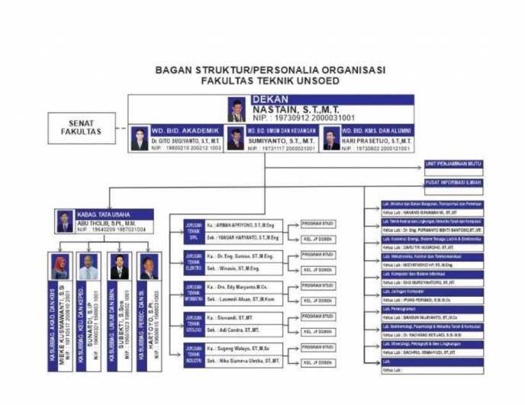

**Gambar 1**. Struktur Organisasi Fakultas Teknik Unsoed 2017

* 1. **PELAKSANAAN KERJA PRAKTIK**

### **TAHAPAN PELAKSANAAN KERJA PRAKTIK**

1. Membuat surat permohonan kerja praktik ke instansi melalui fakultas.
2. Mengajukan permohonan kerja praktik yang dilampiri berkas pendukung.
3. Komisi menentukan dosen pembimbing kerja praktik.
4. Mendapatkan Surat Perintah Kerja Praktik oleh Fakultas.
5. Pelaksanaan Kerja Praktik.
6. Pembuatan Laporan Kerja Praktik.
7. Seminar Kerja Praktik.

### **PELAKSANAAN KERJA PRAKTIK**

1. Instansi kerja praktik adalah Fakultas Teknik Unsoed.
2. Waktu pelaksanaan kerja praktik dimulai pada Rabu, 20 September 2017 sampai Jumat, 20 Oktober 2017 di hari dan jam kerja yakni Senin – Jumat.
3. Jadwal Kerja Praktik

**Tabel 1**. Jadwal Kerja Praktik

|  |  |
| --- | --- |
| Tanggal | Kegiatan |
| 20/09/17 | Wawancara dan meminta SOP penyeleksian asisten praktikum |
| 21/09/17 | Membuat *flowchart* berdasarkan SOP |
| 22/09/17 | Membuat *ERD* dan *DFD* berdasarkan SOP |
| 24/09/17 | Membuat desain *website* |
| 26/09/17 | Membuat *database* |
| 28/09/17 | Membuat sistem seleksi *online* asisten praktikum |
| 05/10/17 | Konsultasi sistem |
| 10/10/17 | Demo I |
| 15/10/17 | Revisi |
| 18/10/17 | Demo II |

* 1. **METODE KERJA PRAKTIK**
     1. **Wawancara**

Wawancara dilakukan kepada Bapak. Gilang Dwi Ratmana, A.Md. selaku pengelola laboratorium Teknik Informatika Unsoed dan Bapak Arief Kelik Nugroho, S.Kom., M.Cs. selaku kepala laboratorium Teknik Informatika dan selaku Dosen Jurusan Teknik Informatika untuk memperoleh tentang gambaran sistem yang dikembangkan.

* + 1. **Pengumpulan Data**

Data-data yang dikumpulkan antara lain adalah standar operasional seleksi asisten praktikum yang kami dapatkan dari pengelola laboratorium dan dosen yang menjabat sebagai kepala laboratorium Teknik Informatika Fakultas Teknik Unsoed.

* + 1. **Perencanaan sistem**

Perancangan sistem Sistem Informasi seleksi *online* asisten praktikum ini menggunakan metode *waterfall*. Metode *waterfall*  adalah sebuah metode pengembangan perangkat lunak yang bersifat sekuensial dan terdiri dari lima tahap yang saling terkait dan mempengaruhi. Dalam metode ini terdapat bebrapa tahapan, yaitu tahap analisis, desain, *implementation /* *coding*, *testing* / *verification*, dan *maintenance.*

[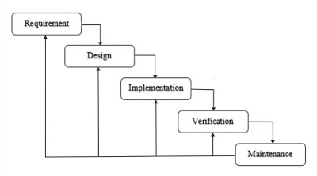](https://3.bp.blogspot.com/-HzUKzMD21Fw/V-aFJv1ju5I/AAAAAAAAAyg/th_iQzU0gT0cAb46Xx0RECEFelx8mGL4wCLcB/s1600/waterfall.jpg)

**Gambar 2**. Tahapan Metode *Waterfall*

(Pressman, 2012)

1. ***Requirement***

Tahap ini pengembang sistem diperlukan komunikasi yang bertujuan untuk memahami perangkat lunak yang diharapkan oleh pengguna dan batasan perangkat lunak tersebut. Informasi ini biasanya dapat diperoleh melalui wawancara, diskusi atau survei langsung. Informasi dianalisis untuk mendapatkan data yang dibutuhkan oleh pengguna.

1. ***Design***

Spesifikasi kebutuhan dari tahap sebelumnya akan dipelajari dalam fase ini dan desain sistem disiapkan. Desain Sistem membantu dalam menentukan perangkat keras*(hardware)* dan sistem persyaratan dan juga membantu dalam mendefinisikan arsitektur sistem secara keseluruhan.

1. ***Implementation***

Pada tahap ini, sistem pertama kali dikembangkan di program kecil yang disebut *unit,* yang terintegrasi dalam tahap selanjutnya. Setiap *unit* dikembangkan dan diuji untuk fungsionalitas yang disebut sebagai *unit testing*.

1. ***Verification***

Seluruh *unit* yang dikembangkan dalam tahap implementasi diintegrasikan ke dalam sistem setelah pengujian yang dilakukan masing-masing *unit*. Setelah integrasi seluruh sistem diuji untuk mengecek  setiap kegagalan maupun kesalahan.

1. ***Maintenance***

Tahap akhir dalam model *waterfall*. Perangkat lunak yang  sudah  jadi,  dijalankan  serta dilakukan  pemeliharaan. Pemeliharaan termasuk dalam memperbaiki  kesalahan yang tidak ditemukan pada langkah sebelumnya. Perbaikan implementasi *unit* sistem dan peningkatan jasa sistem sebagai kebutuhan baru.

# BAB IV PEMBAHASAN

## **TAHAP ANALISIS (*ANALYSIS*)**

Tahap analisis (*Analysis*) merupakan tahap awal yang dilakukan dalam pengembangan Sistem Informasi Seleksi *Online* Asisten Praktikum Teknik Informatika Unsoed. Tahap ini dilakukan untuk mengidentifikasi permasalahan dan kebutuhan terkait sistem informasi yang akan dikembangkan. Tahap analisis ini dilakukan dengan cara wawancara dan observasi. Wawancara dilakukan kepada narasumber, yaitu Gilang Dwi Ratmana, A.Md. selaku pengelola dari Laboratorium Teknik Informatika.

### **IDENTIFIKASI PENGGUNA**

Sistem Informasi Seleksi *Online* Asisten Praktikum Teknik Informatika Unsoed akan digunakan oleh pengguna-pengguna sebagai berikut.

1. *System administrator* merupakan pengguna yang mempunyai kedudukan cukup tinggi di dalam sistem. *System administrator* memiliki akses ke seluruh komponen yang ada di dalam sistem, sehingga *system administrator* dapat melakukan prosedur-prosedur berikut.
   1. Pengelolaan data Mata Praktikum, yang terdiri atas:
      1. Menambah data mata praktikum.
      2. Mengubah data mata praktikum.
      3. Menghapus data mata praktikum.
      4. Melihat seluruh data mata praktikum.
   2. Pengelolaan dan pengolahan data Pendaftar, berupa pembuatan laporan yang terdiri atas:
      1. Laporan data pendaftar.
      2. Laporan data hasil seleksi *online*.
      3. Mengubah status pendaftar berdasarkan standar yang memenuhi.
   3. Pengelolaan dan pengolahan data dosen pengampu praktikum yang meliputi:
      1. Menambah dosen pengampu mata praktikum.
      2. Mengubah dosen pengampu mata praktikum.
      3. Menghapus dosen pengampu mata praktikum.
      4. Melihat dosen pengampu mata praktikum.
   4. Pengelolaan data soal seleksi tes *online*, meliputi :
      1. Menambahkan data soal seleksi.
      2. Menghapus data soal seleksi.
      3. Melihat data soal seleksi.
2. Dosen adalah *user* atau pengguna yang berperan sebagai pengampu dari mata praktikum. Dosen hanya dapat mengakses data yang terkait dengan mata kuliah yang diampunya, sehingga dosen dapat melakukan prosedur-prosedur berikut :
   1. Melihat seluruh data pendaftar (calon asisten praktikum) yang mendaftar yang sesuai dengan mata praktikum yang diampu.
   2. Melihat data soal mata praktikum yang diampu.
   3. Menerima laporan yang berisi atas data pendaftar dan soal tes seleksi yang terdiri atas:
      1. Laporan data pendaftar dengan mata praktikum yang sesuai dengan yang diampu.
      2. Laporan data hasil seleksi *online* pendaftar.
      3. Laporan data soal seleksi mata praktikum yang diampu.
3. Pendaftar (Mahasiswa) adalah seorang *user* yang memiliki kedudukan rendah. Karena *user* pendaftar hanya dapat mengakses data diri yang diinputkan secara personal. Sehingga *user* pendaftar hanya dapat melakukan prosedur-prosedur berikut :
   1. Melakukan Pendaftaran yaitu dengan menginputkan *form* pendaftaran.
   2. Melakukan seleksi *online*.
   3. Mengubah data *password* *user* dari *password* default sistem.

### **IDENTIFIKASI KEBUTUHAN SISTEM**

Berdasarkan hasil wawancaara dan analisis SOP *(Standard Operational Procedure)* ada, maka Sistem Informasi Seleksi *Online* Asisten Praktikum Teknik Informatika Unsoed dapat melakukan prosedur-prosedur sebagai berikut.

1. Prosedur pengelolaan data pendaftar berkaitan dengan fungsi-fungsi sebagai berikut.
   1. Sistem dapat melihat, memasukkan, mengubah, dan menghapus data pendaftar yang terdiri atas:
      1. NIM
      2. Nama
      3. *Email*
      4. IPK
      5. Minat
      6. Transkrip Nilai
2. Prosedur pengolahan data menjadi laporan yang berkaitan dengan fungsi-fungsi berikut.
   1. Sistem dapat menampilkan laporan data pendaftar dengan ketentuan sebagai berikut.
      1. Laporan data pendaftar yang berisi:
         1. NIM
         2. Nama
         3. *Email*
         4. IPK
         5. Minat mata praktikum
      2. Laporan nilai hasil seleksi berisi:
         1. NIM
         2. Nama
         3. Minat mata praktikum
         4. Skor nilai hasil seleksi
      3. Laporan data dosen pengampu praktikum berisi:
         1. NIP
         2. Nama
         3. Mata Praktikum yang diampu
      4. Laporan data soal seleksi *online* berisi:
         1. Kode Soal
         2. Mata Praktikum
         3. Pertanyaan
         4. Jawaban benar
3. Prosedur pengelolaan data soal seleksi *online* dengan fungsi berikut.
   1. Sistem dapat melihat, menambah, dan menghapus soal yang terdiri atas:
      1. Gambar
      2. Kode Soal
      3. Soal
      4. Pilihan A
      5. Pilihan B
      6. Pilihan C
      7. Pilihan D
      8. Jawaban
      9. Mata Praktikum
4. Prosedur pengelolaan data dosen dengan fungsi berikut.
   1. Sistem dapat melihat, menambah, mengubah dan menghapus data dosen pengampu praktikum yang terdiri atas :
      1. NIP
      2. Nama Dosen
      3. Mata Praktikum
5. Prosedur pengelolaan data seleksi *online* dengan fungsi sebagai berikut.
   1. Sistem dapat mengelola jawaban *user* pendaftar yang menghasilkan skor nilai.
   2. Sistem dapat mengolah data dari data pendaftar, *user* dan soal.

## **TAHAP DESAIN (*DESIGN*)**

Tahap desain merupakan tahap kedua yang dilakukan ketika tahap analisis sudah selesai dilakukan. Tahap desain ini bertujuan untuk membuat acuan dan gambaran tentang bagaimana sistem akan dikembangkan. Hal ini sangat penting dikarenakan pengembangan sistem akan menjadi lebih terarah, sehingga nantinya sistem akan menghasilkan keluaran (*output*) yang diharapkan. Terdapat tiga hal yang dilakukan dalam tahap desain, yaitu desain aliran data, desain *database* (basisdata), dan desain *user interface* (antarmuka).

### **DESAIN ALIRAN DATA**

Desain aliran data merupakan salah satu tahapan dalam tahap desain. Dalam tahap ini akan digambarkan mengenai bagaimana data-data yang digunakan dalam sistem di proses menjadi informasi yang diinginkan. Penggambaran aliran dalam sistem menggunakan *Data Flow Diagram* (DFD) yang dapat dikembangkan menjadi beberapa level sesuai kebutuhan. Dalam kasus ini (Sistem Informasi Seleksi *Online* Asisten Praktikum Teknik Informatika Unsoed), aliran data digambarkan ke dalam tiga level sebagai berikut.

1. *Data Flow Diagram* *Level* 0 (Diagram Konteks).

Diagram konteks atau *Data Flow Diagram Level 0* merupakan diagram yang menggambarkan data-data yang mengalir dari dan ke dalam sistem secara umum. Diagram konteks juga menggambarkan entitas luar atau *external entity* yang terlibat dalam aliran data pada sistem, baik mengirim/memberikan data, menerima data, maupun keduanya. Diagram konteks Sistem Informasi Seleksi *Online* Asisten Praktikum Teknik Informatika Unsoed dapat dilihat pada gambar 3.

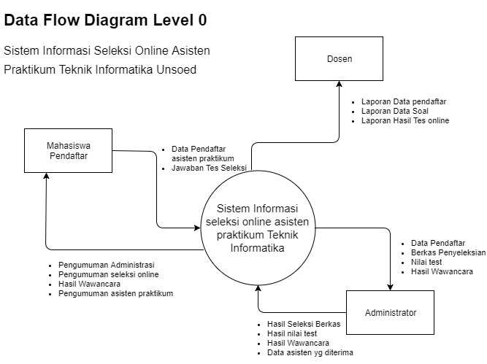

**Gambar 3**. Diagram Level 0/*Context Diagram*

Diagram konteks Sistem Informasi Seleksi *Online* Asisten Praktikum Teknik Informatika Unsoed mempunyai beberapa entitas luar (*external entity*) yang mengirim dan/atau menerima data dan/atau informasi sebagai berikut.

**Tabel 2**. Entitas luar, masukan data, dan keluaran informasi

|  |  |  |
| --- | --- | --- |
| Entitas luar/*External Entity* | Masukan/Input | Keluaran/Output |
| Mahasiswa Pendaftar | Data *login*  Data *user*  Data pendaftar  Data jawaban seleksi | Informasi *login*  Informasi *user*  Informasi data Administrasi  Informasi hasil seleksi |
| *System administrator* | Data *login*  Data *user*  Data dosen  Data mata praktikum  Data soal | Informasi *login*  Informasi *user*  Informasi dosen  Informasi mata praktikum  Informasi soal |
| Dosen | Data *login*  Data *user* | Informasi *login*  Informasi *user* |

1. Diagam Aliran Data (*Data Flow Diagram*) Level 1.

*Data Flow Diagram Level 1* merupakan pengembangan dari diagram konteks ata *Data Flow Diagram Level* 0. Pada diagram ini dijelaskan proses-proses yang berjalan dalam suatu sistem, tentunya juga melibatkan data masukan maupun keluaran informasi. Diagram aliran data terbagi atas beberapa level. Setiap level akan menjelaskan proses-proses yang terjadi dalam sistem, sehingga proses-proses dalam sistem dapat diketahui dan memudahkan dalam tahap pengembangan selanjutnya.

Sistem Informasi Seleksi *Online* Asisten Praktikum dibagi atas tiga proses. Gambar 4 menunjukkan diagram aliran data level 1 untuk Sistem Informasi Seleksi *Online* Asisten Praktikum Teknik Informatika Unsoed.

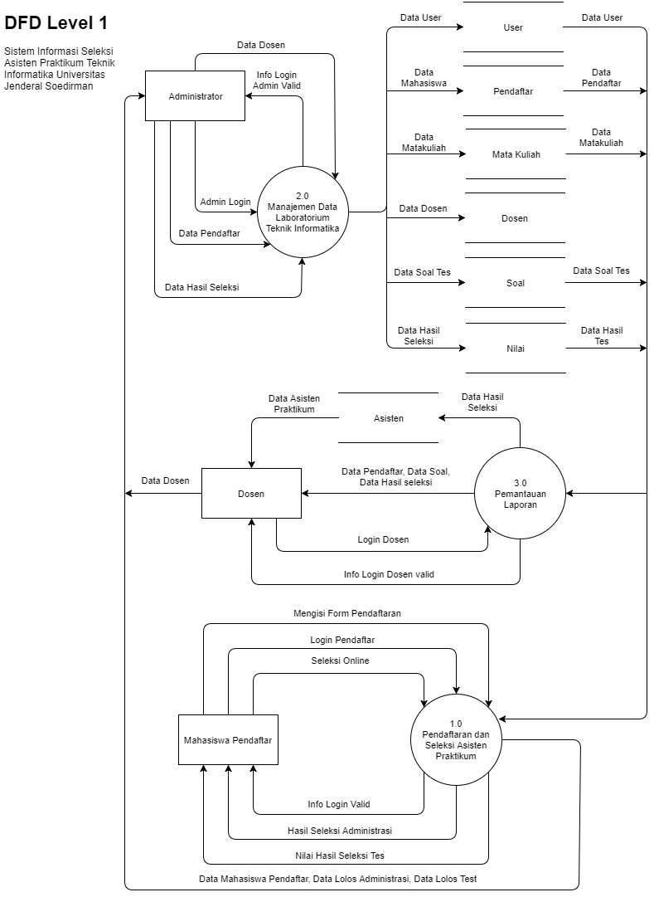

**Gambar 4**. Diagram Level 1

Sistem Informasi Seleksi *Online* Asisten Praktikum terbagi atas 3 proses utama yang melibatkan entitas luar yang ada dan masukan data, sehingga menghasilkan keluaran informasi yang diharapkan sesuai dengan diagram level 0 yang sudah disusun. Proses-proses tersebut dijelaskan pada tabel 2 sampai tabel 4.

**Tabel 3**. DFD level 1 proses pendaftaran dan seleksi asisten praktikum

|  |  |
| --- | --- |
| Nomor Proses | 1 |
| Nama Proses | Mengelola data pendaftar pada sistem |
| Entitas luar yang terlibat | * Mahasiswa Pendaftar * *System administrator* |
| Masukan/*input* | Data *user,* data hasil tes dan data pendaftaran |
| Keluaran/*output* | Informasi *user* dan informasi nilai hasil seleksi |
| *Data storage* | *User,* soal dannilai |
| Keterangan | Proses ini dilakukan untuk melakukan registrasi oleh calon asisten praktikum agar data terekap dalam sistem. Proses registrasi adalah proses yang pertama dilalui oleh mahasiswa yang ingin menjadi asisten praktikum. Setelah melakukan pendaftaran mahasiswa mendapatkan *username* dan *password* untuk masuk ke dalam sistem dan melakukan tahapan seleksi berikutnya yaitu melakukan seleksi *online* dengan menjawab soal tes yang ada pada sistem. |

**Tabel 4**. DFD level 1 proses manajemen data laboratorium teknik informatika

|  |  |
| --- | --- |
| Nomor Proses | 2 |
| Nama Proses | Manajemen data laboratorium Teknik informatika |
| Entitas luar yang terlibat | * *System administrator* |
| Masukan/*input* | Data pendaftar, data soal, data mata praktikum, data dosen, data *user*, dan data hasil seleksi. |
| Keluaran/*output* | Informasi pendaftaran, informasi soal, informasi mata kuliah, informasi dosen, informasi *user*, dan informasi hasil seleksi |
| *Data storage* | Pendaftar, mata kuliah, dosen, soal, nilai, dan *user*. |
| Keterangan | Proses ini dilakukan oleh *administrator* dalam mengelola data meliputi daftar mata kuliah, data soal tes, dosen pengampu dan pendaftar. Dimana data dosen dan pendaftar tersebut akan diolah menjadi data *user* yang akan digunakan sebagai calon asisten praktikum atau dosen untuk masuk ke dalam sistem. |

**Tabel 5.** DFD level 1 proses pemantauan laporan

|  |  |
| --- | --- |
| Nomor Proses | 3 |
| Nama Proses | Pemantauan laporan |
| Entitas luar yang terlibat | * Dosen * *System administrator* |
| Masukan/*input* | Informasi pendaftar, informasi soal, dan informasi hasil seleksi |
| Keluaran/*output* | Laporan pendaftar, laporan soal, dan laporan hasil seleksi |
| *Data storage* | Pendaftar, soal dan nilai |
| Keterangan | Proses ini dilakukan agar dosen dapat memantau perkembangan data pendaftar, soal dan hasil seleksi dari mata praktikum yang diampunya. |

1. Diagram Aliran Data (*Data Flow Diagram*) Level 2.

Diagram aliran data level 1 yang sudah dijabarkan sebelumnya dapat dikembangkan mejadi diagram aliran data level 2, sehingga tiap proses dalam diagram aliran data level 1 akan mempunyai beberapa sub proses.

Diagram aliran data level 2 proses 1

Gambar 5 merupakan bentuk diagram aliran data level 2 dari proses 1 (proses pendaftaran dan seleksi asisten praktikum).

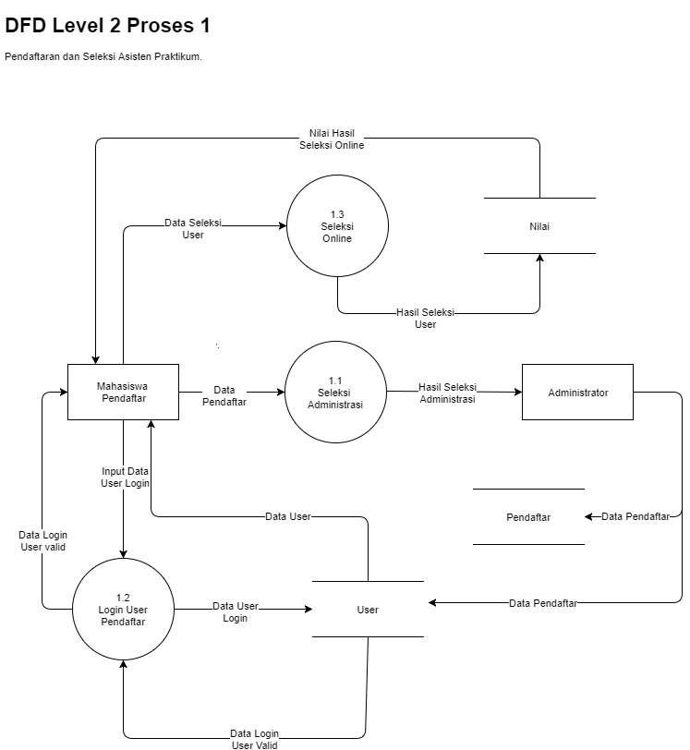

**Gambar 5**. Diagram aliran data level 2 dari proses 1

**Tabel 6**. DFD level 2 proses 1 sub proses pendaftaran dan seleksi asisten praktikum

|  |  |
| --- | --- |
| Nomor Sub Proses | 1.1 |
| Nama Sub Proses | Seleksi Administrasi |
| Entitas luar yang terlibat | * Mahasiswa pendaftar * *Administrator* |
| Masukan/*input* | Data pendaftar |
| Keluaran/*output* | Data *user*, *record* data *user* |
| *Data storage* | Pendaftar, *User* |
| Keterangan | Proses ini dilakukan oleh calon asisten praktikum dengan mengisi *form* pendaftaran pada sistem. Setelah mengisi *form*, pendaftar mendapatkan *user* dari data-data pendaftaran tersebut. |

**Tabel 7**. DFD level 2 proses 1 sub proses Login user pendaftar

|  |  |
| --- | --- |
| Nomor Sub Proses | 1.2 |
| Nama Sub Proses | *Login user* pendaftar |
| Entitas luar yang terlibat | Pendaftar |
| Masukan/*input* | Data *user* |
| Keluaran/*output* | Data *user* |
| *Data storage* | *User* |
| Keterangan | Proses ini dilakukan untuk mengautentifikasi *user* atau pengguna sistem yang berperan sebagai *external entity* dengan mengisi *form* *login* yang tersedia pada sistem. |

**Tabel 8**. DFD level 2 proses 1 sub proses seleksi online

|  |  |
| --- | --- |
| Nomor Sub Proses | 1.3 |
| Nama Sub Proses | Seleksi *online* |
| Entitas luar yang terlibat | Pendaftar |
| Masukan/*input* | Data hasil seleksi |
| Keluaran/*output* | Nilai hasil seleksi |
| *Data storage* | Nilai |
| Keterangan | Proses ini dilakukan oleh pendaftar setelah *user* akun dari pendaftar tersebut terverifikasi atau lolos pada tahap seleksi administrasi. Pada proses ini pendaftar melakukan tes seleksi *online* dengan mengerjakan soal-soal yang tertera sesuai berdasarkan mata praktikum yang dipilih sebagai mata praktikum soal yang akan dikerjakan. |

Diagram alir data level 2 proses 2

Gambar 4 merupakan bentuk diagram aliran data level 2 dari proses 2 (proses manajemen data laboratorium Teknik informatika).

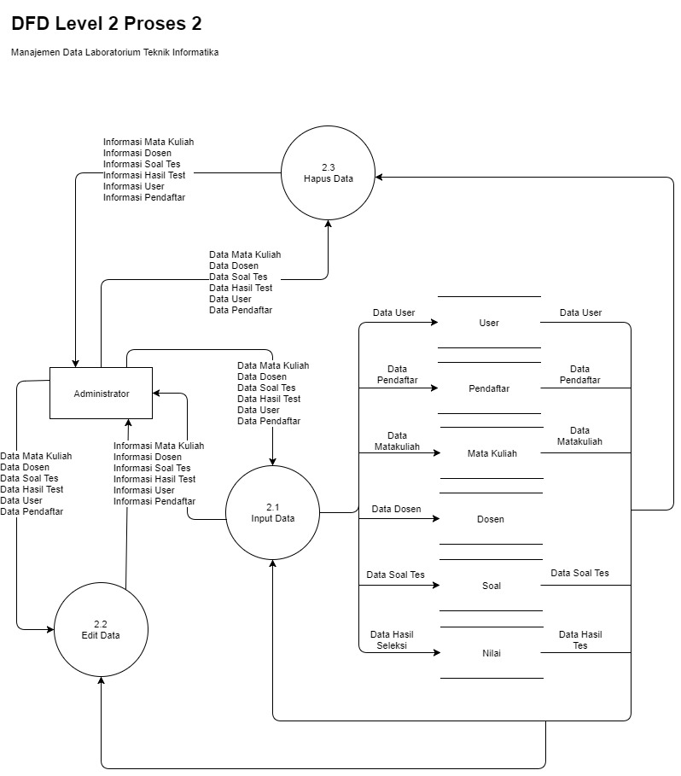

**Gambar 6**. Diagram aliran data level 2 dari proses 2

**Tabel 9**. DFD level 2 proses 2 sub proses manajemen data laboratorium

|  |  |
| --- | --- |
| Nomor Sub Proses | 2.1 |
| Nama Sub Proses | *Input* data |
| Entitas luar yang terlibat | * *Administrator* |
| Masukan/*input* | Data pendaftar, data mata kuliah, data dosen, data soal. |
| Keluaran/*output* | Data *user* (*user* pendaftar dan dosen), *record* data *user*, daftar soal. |
| *Data storage* | Pendaftar, *User,* soal, dosen, mata praktikum, nilai. |
| Keterangan | Proses ini adalah proses penginputan data meliputi data mata praktikum, soal, dosen, pendaftar yang dilakukan oleh *system administrator* yang berguna untuk validasi data supaya tidak terjadi kesalahan sistem. |

**Tabel 10**. DFD level 2 proses 2 sub proses Edit data

|  |  |
| --- | --- |
| Nomor Sub Proses | 2.2 |
| Nama Sub Proses | *Edit* data |
| Entitas luar yang terlibat | *Administrator* |
| Masukan/*input* | Data dosen, mata praktikum, pendaftar, soal. |
| Keluaran/*output* | Data dosen, mata praktikum, pendaftar, soal |
| *Data storage* | Dosen, pendaftar, soal |
| Keterangan | Proses ini dilakukan apabila terdapat kesalahan input atau ketidakselarasan antara masukan dan keluaran yang diharapkan serta harus dilakukan perubahan data. |

**Tabel 11**. DFD level 2 proses 3 sub proses hapus data

|  |  |
| --- | --- |
| Nomor Sub Proses | 2.3 |
| Nama Sub Proses | Hapus data |
| Entitas luar yang terlibat | *Administrator* |
| Masukan/*input* | Data dosen, mata praktikum, pendaftar, soal |
| Keluaran/*output* | Data dosen, mata praktikum, pendaftar, soal |
| *Data storage* | Dosen, mata praktikum, soal |
| Keterangan | Proses ini dilakukan oleh *administrator* untuk menghapus data-data yang telah tidak digunakan kembali atau tidak sesuai dengan semestinya pada sistem. |

Diagram alir data level 2 proses 3

Gambar 5 merupakan bentuk diagram aliran data level 2 dari proses 3 (proses pemantauan laporan).

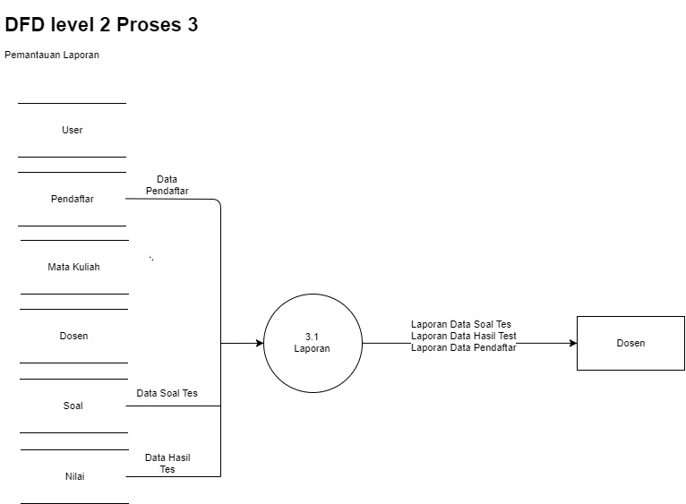

**Gambar 7**. Diagram aliran data level 2 dari proses 3

**Tabel 12**. DFD level 2 proses 3 sub proses laporan

|  |  |
| --- | --- |
| Nomor Sub Proses | 3.1 |
| Nama Sub Proses | Laporan |
| Entitas luar yang terlibat | * *Administrator* * Dosen |
| Masukan/*input* | Data pendaftar, data nilai, data soal. |
| Keluaran/*output* | Laporan data pendaftar, laporan nilai seleksi, laporan data soal. |
| *Data storage* | Pendaftar, soal, nilai. |
| Keterangan | Proses ini dilakukan agar dari pihak *external entity* (dosen) dapat memantau hasil perkembangan dari pendaftar, hasil seleksi dan soal dari mata praktikum yang diampu oleh dosen tersebut. |

### **DESAIN *DATABASE***

Desain *database* (basisdata) merupakan tahapan selanjutnya dari tahap desain. Setelah membuat desain aliran data, maka tahap ini harus dilakukan. Tahap ini akan menentukan desain penyimpanan data atau sering disebut *database* atau basisdata. *Database* tersebut terdiri atas beberapa tabel yang saling berkaitan satu sama lain dan masing-masing tabel mempunyai kunci utama (*primary key*) sebagai pengidentifikasi (*identifier*) masing-masing *record* data yang disimpan. Desain *database* ini sangat diperlukan untuk membantu membuat *database* sehingga data-data yang dimiliki dapat lebih mudah untuk dikelola, sehingga akan menghasilkan informasi yang diharapkan.

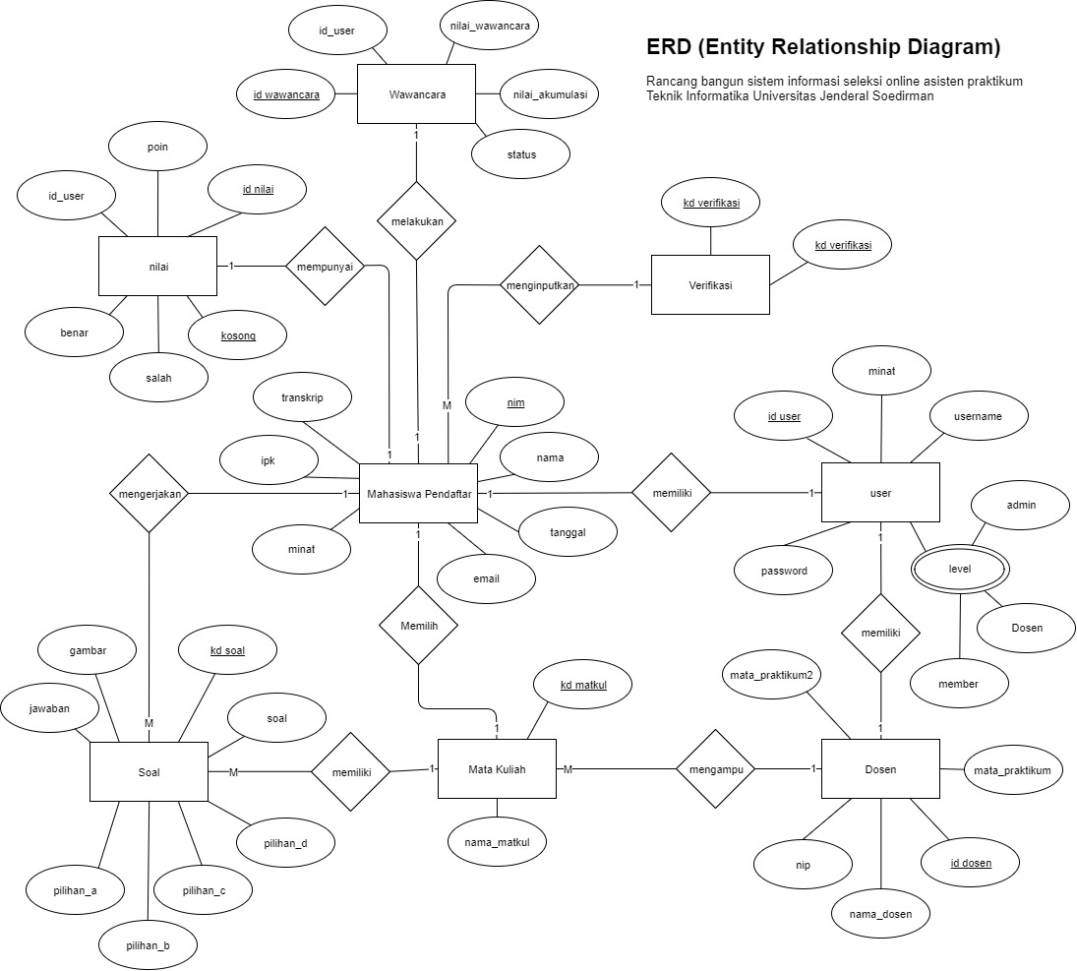

**Gambar 8**. Entity Relationship Diagram

Seperti yang tercantum pada gambar 8, Sistem Informasi Seleksi *Online* Asisten Praktikum Teknik Informatika Unsoed mempunyai setidaknya 7 entitas yang terhubung satu sama lain dan 2 entitas asosiatif yang terbentuk atas relasi entitas lainnya. Masing-masing entitas memiliki kunci primer (*primary* *key*) yang menjadi identifikator/pengidentifikasi entitas tersebut, dan juga atribut-atirbut lain. Berikut tabel-tabel yang menyatakan entitas-entitas yang ada beserta atribut dan relasinya.

**Tabel 13**. Entitas Mahasiswa Pendaftar

|  |  |
| --- | --- |
| Nama entitas | Mahasiswa Pendaftar |
| Atribut entitas | * **nim** (varchar(25)) * nama (varchar(25)) * *email* (varchar(25)) * ipk (float) * minat (varchar(50)) * transkrip (varchar(50)) * tanggal (date) |

**Tabel 14**.Entitas Dosen

|  |  |
| --- | --- |
| Nama entitas | Dosen |
| Atribut entitas | * **id dosen** (int(11)) * nip (varchar(25)) * nama_dosen (varchar(50)) * mata_praktikum (varchar(50)) |

**Tabel 15**. Entitas User

|  |  |
| --- | --- |
| Nama entitas | *User* |
| Atribut entitas | * **id *user*** (int(11)) * *username* (varchar(25)) * *password* (varchar(100)) * level (enum(admin,dosen,member)) * minat (varchar(50)) * status(enum(‘terverifikasi’,’belum’)) |

**Tabel 16**. Entitas Mata Kuliah

|  |  |
| --- | --- |
| Nama entitas | Mata Kuliah |
| Atribut entitas | * **id matkul** (varchar(25)) * nama­_matkul (varchar(50)) |

**Tabel 17**. Entitas Soal

|  |  |
| --- | --- |
| Nama entitas | Presensi |
| Atribut entitas | * **kd_soal** (int(5)) * soal (text) * pilihan_a (varchar(25)) * pilihan_b (varchar(25)) * pilihan_c (varchar(25)) * pilihan_d(varchar(25)) * jawaban (char(1)) * mata_praktikum (varchar(25)) * gambar (varchar(50)) |

**Tabel 18**. Entitas Nilai

|  |  |
| --- | --- |
| Nama entitas | Nilai |
| Atribut entitas | * **id nilai** (int(25)) * id_*user* (varchar(25)) * benar (int(25)) * salah (int(25)) * kosong (int(25)) * nilai (int(25)) |

**Tabel 19**. Entitas Verifikasi

|  |  |
| --- | --- |
| Nama entitas | Verifikasi |
| Atribut entitas | * **kd verifikasi** (varchar(20)) * status (enum(‘used’,’not used’)) |

**Tabel 20**. Entitas Wawancara

|  |  |
| --- | --- |
| Nama entitas | Verifikasi |
| Atribut entitas | * **id wawancara** (int(11)) * id_user (varchar(25)) * nilai_wawancara(int(3)) * nilai_akumulasi(int(3)) * status (varchar(25)) |

**Tabel 21**. Relasi antara entitas Pendaftar dan User

|  |  |
| --- | --- |
| Nama relasi | Memiliki |
| Kardinalitas | *One to One* |
| Entitas 1 | Pendaftar |
| Entitas 2 | *User* |

**Tabel 22**. Relasi antara entitas Dosen dan User

|  |  |
| --- | --- |
| Nama relasi | Memiliki |
| Kardinalitas | *One to One* |
| Entitas 1 | Dosen |
| Entitas 2 | *User* |

**Tabel 23**. Relasi antara Pendaftar dan Nilai

|  |  |
| --- | --- |
| Nama relasi | Memiliki |
| Kardinalitas | *One to One* |
| Entitas 1 | Pendaftar |
| Entitas 2 | Nilai |

**Tabel 24**. Relasi antara entitas Pendaftar dan Soal

|  |  |
| --- | --- |
| Nama relasi | Mengerjakan |
| Kardinalitas | *One to Many* |
| Entitas 1 | Pendaftar |
| Entitas 2 | Soal |

**Tabel 25**. Relasi antara Dosen dan Mata Praktikum

|  |  |
| --- | --- |
| Nama relasi | Mengampu |
| Kardinalitas | *One to One* |
| Entitas 1 | Dosen |
| Entitas 2 | Mata Praktikum |

**Tabel 26**. Relasi antara Pendaftar dan Mata Praktikum

|  |  |
| --- | --- |
| Nama relasi | Memilih |
| Kardinalitas | *One to One* |
| Entitas 1 | Pendaftar |
| Entitas 2 | Mata Praktikum |

**Tabel 27**. Relasi antara Pendaftar dan Verifikasi

|  |  |
| --- | --- |
| Nama relasi | Menginputkan |
| Kardinalitas | *Many to One* |
| Entitas 1 | Pendaftar |
| Entitas 2 | Verifikasi |

**Tabel 28**. Relasi antara Pendaftar dan Wawancara

|  |  |
| --- | --- |
| Nama relasi | Melakukan |
| Kardinalitas | *Many to One* |
| Entitas 1 | Pendaftar |
| Entitas 2 | Wawancara |

### **DESAIN *USER INTERFACE***

Desain *user* *interface* (antarmuka pengguna) merupakan tahapan yang dilakukan dalam tahap desain. Tahapan ini merancang bagaimana tampilan fisik dari sistem yang akan dikembangkan. Desain *user interface* digunakan untuk membantu mengembangkan sistem dan juga dapat membantu untuk menentukan bagaimana sebaiknya *user interface* yang baik, sehingga memudahkan pengguna saat menggunakan sistem. Berikut desain *user interface* yang akan dikembangkan.

1. Halaman awal.

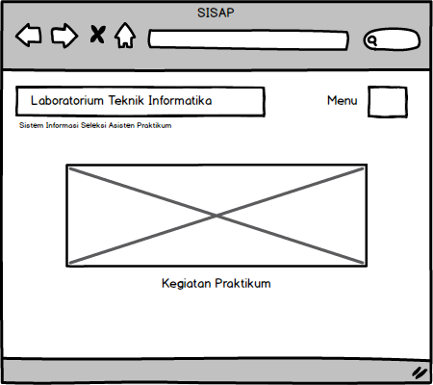  
**Gambar 9**. Mockup halaman awal

Gambar 9 menunjukkan *mockup* dari halaman utama. Halaman ini akan muncul saat pertama kali pengguna mengakses sistem.

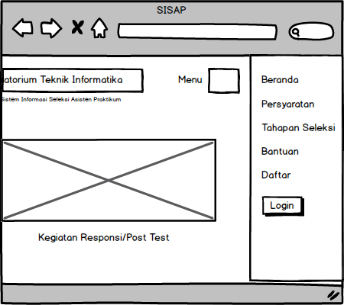**Gambar 10***.* Mockup *halaman awal*

Gambar 10 menunujukkan Terdapat 5 (lima) menu diataranya beranda, persyaratan, tahapan seleksi, bantuan dan daftar yang terdapat pada *menu bar* yang menunjukkan *data-section* untuk menuju ke bagian yang dituju dan terdapat 1 (satu) tombol yang digunakan untuk *login* *user*.

1. Halaman *login* pengguna.

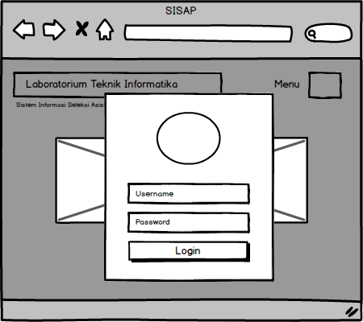  
**Gambar 11**. Mockup halaman login user

Halaman ini akan muncul jika penguna memilih *button login* yang terdapat pada *menu bar* yang terletak di ujung bawah. Pada halaman ini, pengguna akan diminta mengisi *form login* yang disediakan sesuai dengan *username* dan *password* yang sudah dimiliki setelah melakukan pendaftaran (mahasiswa pendaftar dan dosen). *Mockup* dari halaman ini ditunjukkan pada gambar 15.

1. Halaman pendaftaran calon asisten.

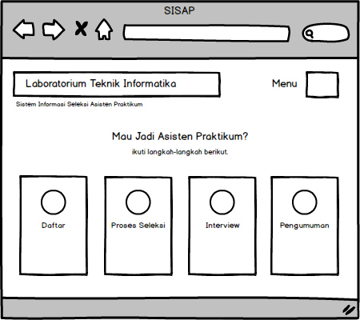  
**Gambar 12**. Mockup halaman tahapan seleksi

Halaman ini muncul dengan memilih tombol daftar yang terdapat pada *menu bar* diatas tombol *login* (Gambar 11) atau juga dapat dilakukan dengan memilih menu *section* tahapan seleksi, lalu pilih langkah awal yaitu daftar. Melakukan pendaftaran adalah langkah awal sebelum pengguna mendapatkan *user* yang digunakan untuk masuk ke dalam sistem dan melakukan tahap seleksi *online*. Pendaftaran hanya cukup mengisi *form* pendaftaran lengkap dengan disertai scan transkrip nilai.

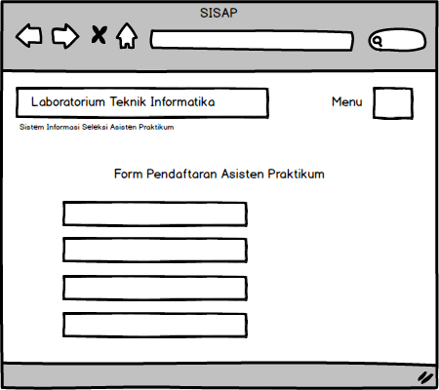**Gambar 13***. Mockup* halaman *form* pendaftaran

Halaman ini menujukkan *form*ulir pendaftaran yang berisi data-data yang harus diisi oleh calon asisten praktikum sebelum mendapatkan *user* untuk masuk ke sistem.

1. Halaman utama *user* pendaftar

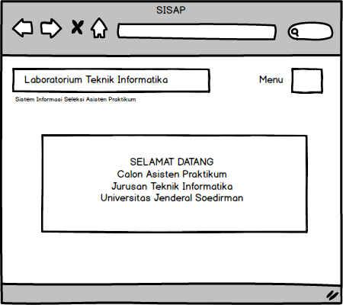  
**Gambar 14**. *Mockup* halaman utama pendaftar

Halaman ini berisi 2 *section* atau bagian halaman yaitu beranda (*hompage*) dan tahapan seleksi yang berisi tentang apa yang harus dilalui setelah *user* mendaftar dan mendapatkan *user*.

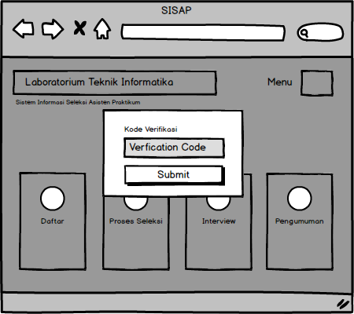

**Gambar 15**. Mockup halaman pendaftar

memasukan kode verifikasi

Pada bagian ini *user* dapat melakukan proses seleksi *online* setelah menerima dan meng-*input­*-kan kode verifikasi yang diberikan oleh pengelola laboratorium.

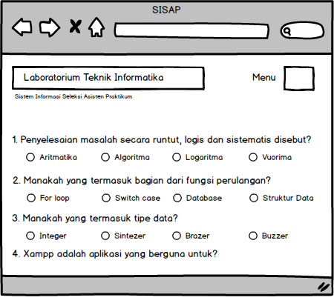**Gambar 16**. *Mockup* halaman pendaftar

melakukan seleksi online

Pada saat melakukan proses seleksi *online*, pengguna cukup dengan memilih *radio button* yang tersedia yang menunjukkan pilihan jawaban dari pertanyaan yang tersedia. Lalu, ketika pengguna telah selesai mengerjakan soal tes *online*, pengguna cukup meng-klik *button* jawab yang tersedia dan terletak di akhir soal tes.

1. Halaman utama pengguna dosen

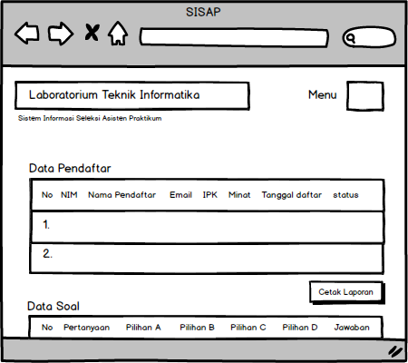  
**Gambar 17**. Mockup halaman utama

Dosen pengampu praktikum

Halaman utama dosen berisi tentang jumlah calon asisten yang mendaftar pada mata praktikum yang diampu, soal-soal tes mata praktikum yang diampu dan data pendaftar yang telah melakukan seleksi *online* beserta nilai hasil seleksi. Dosen memiliki hak akses atau previllege untuk melihat (read) dan mencetak laporan data-data diatas.

1. Halaman *form* *login* admin

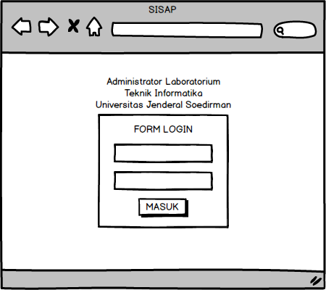  
**Gambar 18**. *Mockup* halaman *form login* admin

Pada halaman ini yang dapat mengakses adalah *administrator*. Karena *administrator* adalah satu-satunya *user* yang memiliki akun yang dapat masuk ke panel admin dan mengelola sistem informasi seleksi asisten praktikum ini.

1. Halaman utama *administrator*

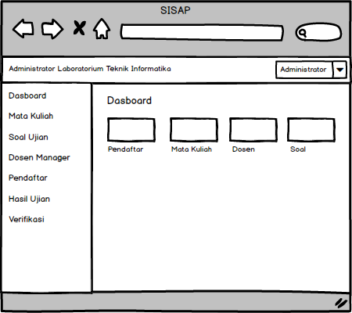

**Gambar 19**. Mockup halaman utama

administrator

Pada halaman utama *administrator* ini berisi segala data dan informasi yang berada pada sistem. Hak akses (*previllege)* yang dimiliki oleh *administrator* ini sendiri adalah *create, read, update* dan *delete*. Atau segala aktifitas sistem dapat dilakukan oleh *administrator*.

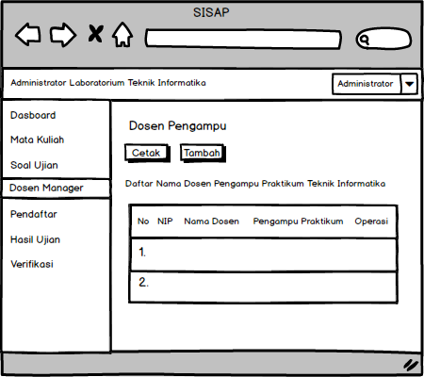

**Gambar 20**. Mockup halaman mengelola

Dosen mata praktikum

Gambar 20 Menunjukkan salah satu fungsi operasi atas hak akses *administrator* dalam mengolah data sistem.

## **TAHAP IMPLEMENTASI (*IMPLEMENTATION*)**

Tahap implementasi atau bisa disebut juga tahap *coding* merupakan tahap yang paling penting dalam membangun suatu sistem. Pada tahap ini, seluruh desain yang telah dibuat pada tahap desain akan dituangkan dan diterjemahkan ke dalam bahasa pemrograman, sehingga menghasilkan sistem yang diinginkan. Tahap ini biasanya membutuhkan waktu yang cukup lama.

Sistem Informasi Seleksi *Online* Asisten Praktikum Teknik Informatika Unsoed diimplementasikan dalam sistem berbasis *web*, sehingga dalam mengimplementasikannya menggunakan bahasa pemrograman yang dibutuhkan untuk membangun sistem berbasis *web*, baik dalam membuat tampilan maupun fungsi-fungsi sistem yang tersedia.

### **ANALSIS KEBUTUHAN SISTEM**

Dalam penyelesaian sistem ini, penulis didukung oleh perangkat komputer dengan spesifikasi sebagai berikut :

* 1. Prosesor berkecepatan 3.6 Ghz
  2. Memori berkapasitas 4GB
  3. *Harddisk* berkapasitas 1TB

Adapun perangkat lunak atau aplikasi penunjang penulis gunakan dalam penyelesian sistem ini antara lain :

1. Sistem Operasi Windows 10 64bit
2. *Web server* Apache 2.4.26 melalui XAMPP 3.2.2
3. *Database server* MySQL 5.0.12 melalui XAMPP 3.2.2
4. PHP 7.1.7 melalui XAMPP 3.2.2
5. Google Chrome 63
6. *Sublime Text* 3

### **IMPLEMENTASI HALAMAN AWAL**

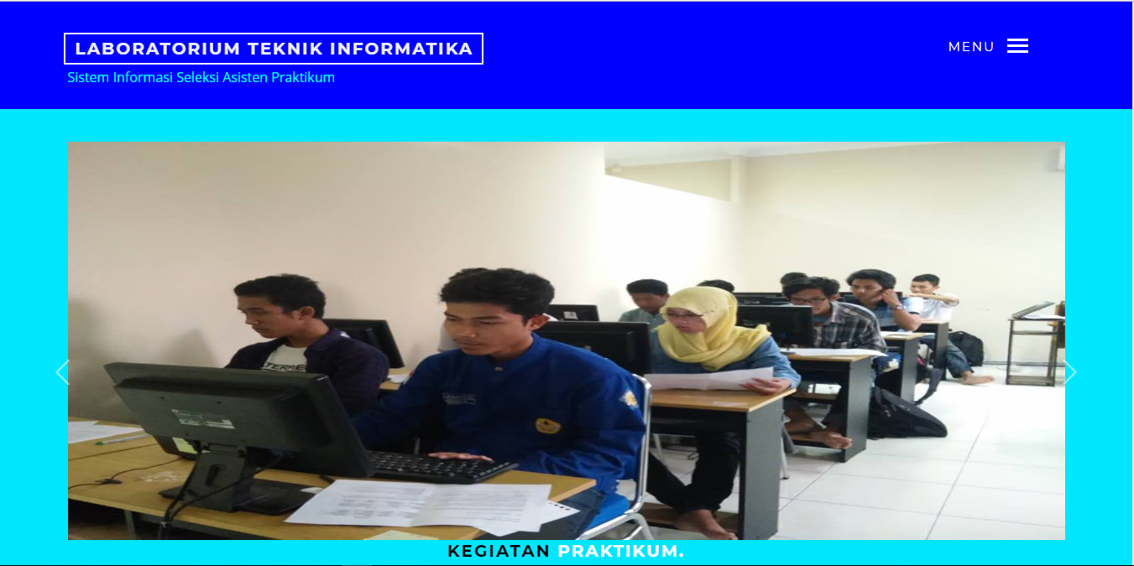**Gambar 21**. Implementasi Halaman Awal

Halaman awal merupakan tampilan pertama yang muncul ketika pengguna memasukkan alamat *URL* dari sistem informasi seleksi *online* asisten praktikum. Halaman ini berisi tentang menu-menu utama dan informasi yang berkaitan dengan sistem. Halaman ini adalah bagian dari *front-end* sistem yang nantinya digunakan oleh pengguna secara umum sebelum pengguna tersebut memperoleh *user* untuk masuk ke sistem.

<div id="fh5co-menu" class="navbar">

<div class="container">

<div class="row">

<div class="col-md-12">

<a href="#" class="js-fh5co-nav-toggle fh5co-nav-toggle" data-toggle="collapse"

data-target="#fh5co-navbar" aria-expanded="false" aria-controls="navbar">

<span>Menu</span> <i></i></a>

<a href="index.php" class="navbar-brand"><span>Laboratorium Teknik

Informatika</span></a>

</div>

<p>Sistem Informasi Seleksi Asisten Praktikum</p>

</div>

</div>

</div>

<div id="fh5co-page">

<div id="fh5co-wrap">

<header id="fh5co-hero" data-section="home" role="banner"></header>

<div id="fh5co-main">

<div id="fh5co-testimony" data-section="Beranda" >

<div class="container">

<div class="row animate-box">

<div class="owl-carousel">

<?php

while($hasil=mysqli_fetch_array($sql)){

?>

<div class="item">

<?php echo "<img src='admin_panel/Homepage/$hasil[gambar]'

style='height:475px'/>"; ?>

<center><p class="fh5co-author fh5co-uppercase-sm" style="font-size: 20px;">

<span><?php echo "$hasil[ket]"; ?></span>

<?php echo "$hasil[ket2]"; ?>.</p></center>

</div>

<?php } ?></div>

</div>

</div>

</div>

</div>

**Gambar 22**. Source Code Halaman Awal

Pembentukan halaman utama membutuhkan kode program, sehingga menghasilkan tampilan dan fungsi yang diingikan. Gambar 22 menunjukan potongan kode program yang menghasilkan tampilan dan fungsi yang ada pada halaman utama atau halaman awal pengguna sistem.

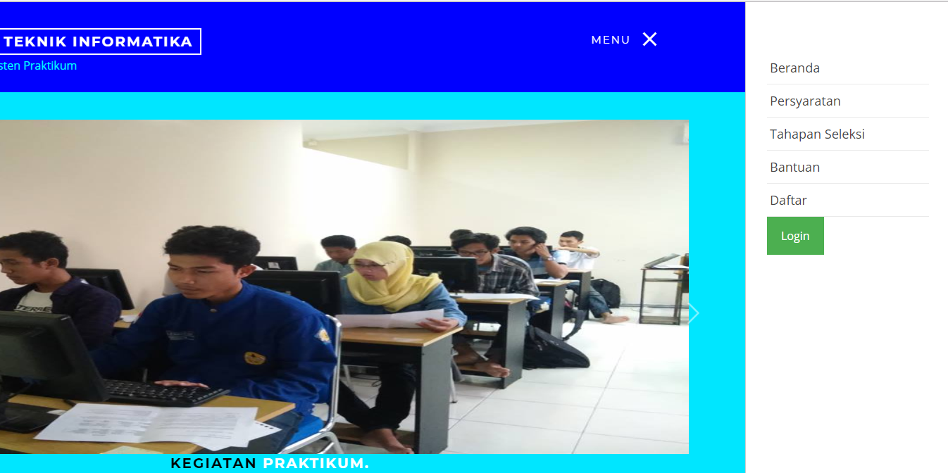

**Gambar 23**. Implementasi Halaman Awal

Gambar 23 menunjukkan implementasi dari mockup sistem tentang menu bar yang tersedia pada halaman awal sistem.

<div id="fh5co-offcanvass">

<ul>

<li class="active"><a href="#" data-nav-section="home">Beranda</a></li>

<li><a href="#" data-nav-section="Persyaratan">Persyaratan</a></li>

<li><a href="#" data-nav-section="Tahapan">Tahapan Seleksi</a></li>

<li><a href="#" onclick="document.getElementById('id02').style.display=

'block'">Bantuan</a></li>

<li><a href="daftar.php" >Daftar</a></li>

<button onclick="document.getElementById('id01').style.display='block'"

style="width:auto; color:white;">*Login*</button>

</ul>

</div>

**Gambar 24**. Source Code Halaman Awal

Gambar 24 menunjukkan potongan kode dari halaman awal yang berisi tentang *navigation menu* yang berfungsi untuk mengakses *menu-menu* yang terdapat pada halaman utama pengguna.

### **IMPLEMENTASI HALAMAN *LOGIN* PENGGUNA**

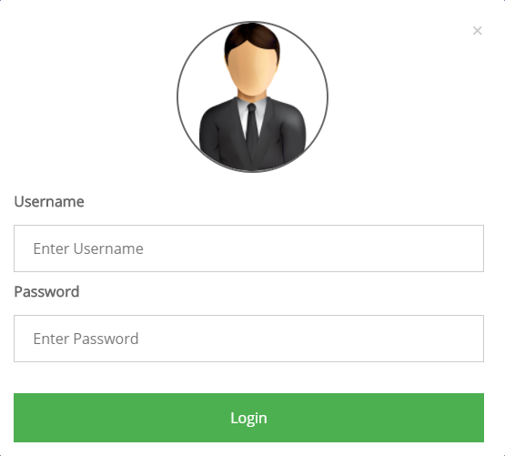  
**Gambar 25**. Implementasi Halaman Login   
Pengguna Sistem

Halaman *login* merupakan tanggapan dari sistem apabila pengguna sudah menekan *button login* pada bagian menu pengguna sistem. Gambar 25 menunjukkan bentuk dari *form login* yang harus diisi oleh pengguna sebelum mengakses sistem secara penuh sesuai hak aksesnya (dosen dan pendaftar). Halaman *Login* adalah proses autentifikasi keamanan bagi *user* untuk masuk ke dalam sistem.

**Gambar 26**. Source Code Login Pengguna

<div id="id01" class="modal">

<*form* class="modal-content animate" method="post" action="*login*.php">

<div class="imgcontainer">

<span onclick="document.getElementById('id01').style.display='none'" class="close"

title="Close Modal">&times;</span>

<img src="images/*user*.png" alt="Avatar" class="avatar">

</div>

<div class="container">

<label><b>*Username*</b></label>

<input type="text" placeholder="Enter *Username*" id="*username*" name="*username*"

required>

<label><b>*Password*</b></label>

<input type="*password*" placeholder="Enter *Password*" id="*password*"

name="*password*" required>

<br>

<button type="submit" style="color:white">*Login*</button>

<br>

</div>

</*form*>

</div>

Di dalam *form login* tersebut, terdapat mekanisme *login* dengan memeriksa apakah *username* dan *password* yang dimasukkan sesuai dengan data yang ada atau tidak. Gambar 26 merupakan potongan kode untuk membentuk *form* *login* pengguna sistem.

### **IMPLEMENTASI HALAMAN *LOGIN* ADMIN**

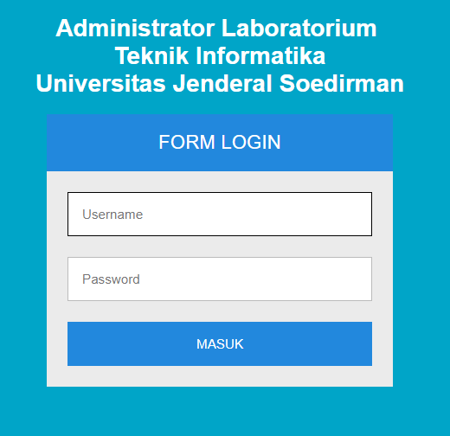  
**Gambar 27**. Implementasi Halaman Form   
Login Admin

Halaman *login* adminmerupakan tanggapan dari sistem apabila terdapat orang ingin masuk ke panel admin untuk mengelola dan memantau data sistem. Gambar 27 menunjukkan bentuk dari *form login* yang harus diisi oleh pengguna sebelum mengakses sistem secara penuh dengan *level user admin*.

<CENTER>

<h1>Administrator Laboratorium <br>

Teknik Informatika<br>

Universitas Jenderal Soedirman</h1>

</CENTER>

<div class="*login*">

<h2 class="*login*-header">*Form* *Login*</h2>

<*form* class="*login*-container" method="post" action="*login*_check.php">

<p><input type="*username*" placeholder="*Username*" name="*username*"

id="*username*"></p>

<p><input type="*password*" placeholder="*Password*" name="*password*"

id="*password*"></p>

<p><input type="submit" value="MASUK"></p>

</*form*>

</div>

**Gambar 28**. Source Code Halaman Form   
Login Admin

*Form* *login* merupakan proses autentifikasi pertama yang dilalui oleh pengguna sistem sebelum mendapatkan hak akses ke dalam sistem. Gambar 28 Menunjukkan potongan kode dari halaman implementasi *interface* *form* *login* admin.

### **IMPLEMENTASI HALAMAN UTAMA ADMIN**

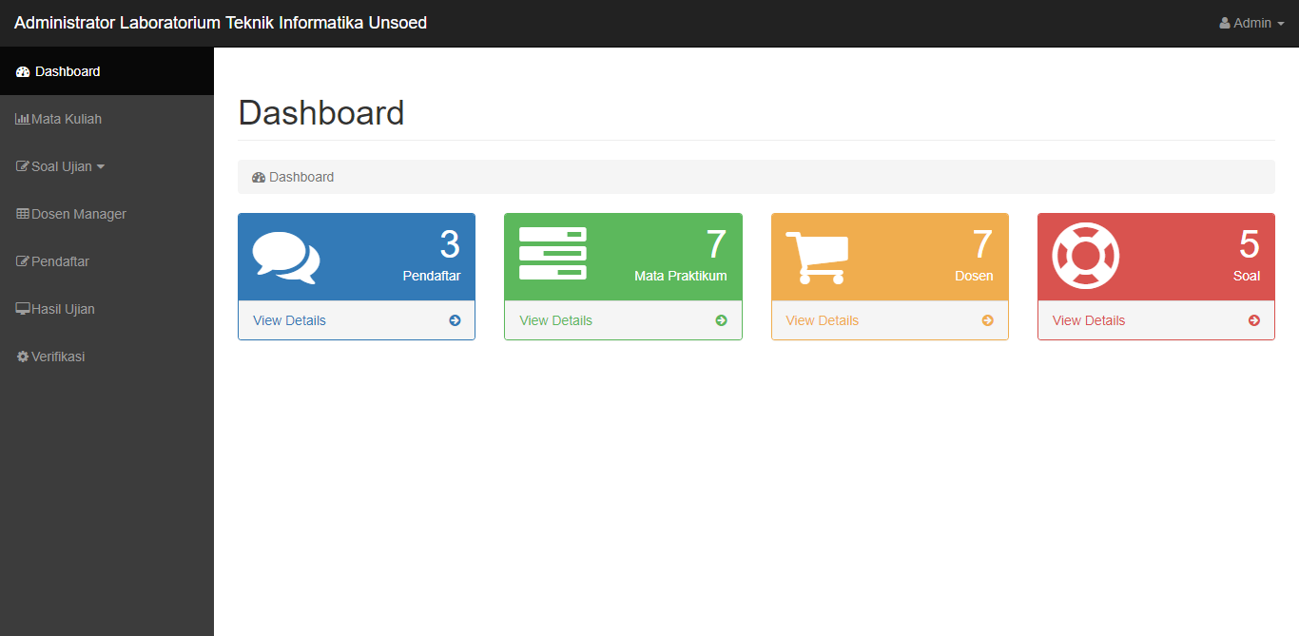  
**Gambar 29**. Implementasi Halaman Utama   
Administrator

Halaman utama *administrator* berisi tentang segala data dan informasi yang berkaitan dengan seleksi *online* asisten praktikum yang ada pada sistem baik itu tentang data pendaftar, mata praktikum, dosen dan soal seleksi.

<div class="row">

<div class="col-lg-3 col-md-6">

<div class="panel panel-primary">

<div class="panel-heading">

<div class="row">

<div class="col-xs-3">

<i class="fa fa-comments fa-5x"></i>

</div>

<div class="col-xs-9 text-right">

<div class="huge"><?php echo $count1 ?></div>

<div>Pendaftar</div>

</div>

</div>

</div>

<a href="pendaftar.php">

<div class="panel-footer">

<span class="pull-left">View Details</span>

<span class="pull-right"><i class="fa fa-arrow-circle-right"></i></span>

<div class="clearfix"></div>

</div>

</a>

</div>

</div>

<div class="col-lg-3 col-md-6">

<div class="panel panel-green">

<div class="panel-heading">

<div class="row">

<div class="col-xs-3">

<i class="fa fa-tasks fa-5x"></i>

</div>

<div class="col-xs-9 text-right">

<div class="huge"><?php echo $count2 ?></div>

<div>Mata Praktikum</div>

</div>

</div>

</div>

<a href="mata_kuliah.php">

<div class="panel-footer">

<span class="pull-left">View Details</span>

<span class="pull-right"><i class="fa fa-arrow-circle-right"></i></span>

<div class="clearfix"></div>

</div>

</a>

</div>

</div>

<div class="col-lg-3 col-md-6">

<div class="panel panel-yellow">

<div class="panel-heading">

<div class="row">

<div class="col-xs-3">

<i class="fa fa-shopping-cart fa-5x"></i>

</div>

<div class="col-xs-9 text-right">

<div class="huge"><?php echo $count3 ?></div>

<div>Dosen</div>

</div>

</div>

</div>

<a href="dosen_manager.php">

<div class="panel-footer">

<span class="pull-left">View Details</span>

<span class="pull-right"><i class="fa fa-arrow-circle-right"></i></span>

<div class="clearfix"></div>

</div>

</a>

</div>

</div>

<div class="col-lg-3 col-md-6">

<div class="panel panel-red">

<div class="panel-heading">

<div class="row">

<div class="col-xs-3">

<i class="fa fa-support fa-5x"></i>

</div>

<div class="col-xs-9 text-right">

<div class="huge"><?php echo $count4 ?></div>

<div>Soal</div>

</div>

</div>

</div>

<a href="soal.php">

<div class="panel-footer">

<span class="pull-left">View Details</span>

<span class="pull-right"><i class="fa fa-arrow-circle-right"></i></span>

<div class="clearfix"></div>

</div>

</a>

</div>

</div>

</div>

</div>

</div>

</div>

**Gambar 30**. Source Code Halaman Utama   
Administrator

<span class="pull-left">View Details</span>

<span class="pull-right"><i class="fa fa-arrow-circle-right"></i></span>

<div class="clearfix"></div>

</div>

</a>

</div>

<div class="col-lg-3 col-md-6">

<div class="panel panel-red">

<div class="panel-heading">

<div class="row">

<div class="col-xs-3">

<i class="fa fa-support fa-5x"></i>

</div>

<div class="col-xs-9 text-right">

<div class="huge"><?php echo $count4 ?></div>

<div>Soal</div>

</div>

</div>

</div>

<a href="soal.php">

<div class="panel-footer">

<span class="pull-left">View Details</span>

<span class="pull-right"><i class="fa fa-arrow-circle-right"></i></span>

<div class="clearfix"></div>

</div>

</a>

</div>

</div>

</div>

**Gambar 31**. Source Code Halaman Utama   
Administrator

Pada gambar 30 dan 31 menunjukkan potongan kode tentang panel-panel yang berisi tentang informasi yang ada pada sistem. Komponen-komponen tersebut terbentuk karena adanya peng-*input*-an data oleh *user*.

### **IMPLEMENTASI FUNGSI TAHAPAN SELEKSI**

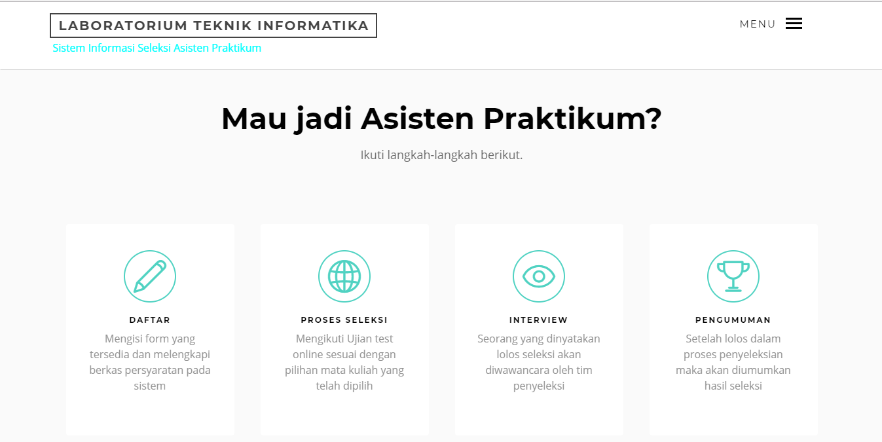  
**Gambar 32**. Implementasi Halaman Tahapan   
Seleksi

Implementasi Halaman Seleksi terdapat beberapa tahapan yang harus dilalui oleh mahasiswa untuk menjadi asisten praktikum. Seperti Gambar 32 bahwa terdapat 3 proses tahapan dari 4 poin yang ada. Calon Asisten Praktikum harus melakukan pendaftaran secara *online* melalui sistem. Kemudian melakukan proses seleksi *online* pada sistem dan yang terakhir yaitu setelah dinyatakan lulus seleksi *online* pendaftar harus melakukan interview pada waktu dan tempat yang telah ditentukan.

<div id="fh5co-features" data-section="Tahapan">

<div class="container">

<div class="row">

<div class="col-md-8 col-md-offset-2 fh5co-section-heading text-center">

<h2 class="fh5co-lead to-animate">Mau jadi Asisten Praktikum?</h2>

<p class="fh5co-sub to-animate">Ikuti langkah-langkah berikut.</p>

</div>

<div class="col-md-3 col-sm-6 col-xs-6 col-xxs-12">

<a href="daftar.php" class="fh5co-feature to-animate">

<span class="fh5co-feature-icon"><i class="icon-pencil"></i></span>

<h3 class="fh5co-feature-lead">Daftar</h3>

<p class="fh5co-feature-text">Mengisi *form* yang tersedia dan melengkapi berkas

persyaratan pada sistem</p>

</a>

</div>

<div class="col-md-3 col-sm-6 col-xs-6 col-xxs-12">

<a href="#" class="fh5co-feature to-animate"

onclick="document.getElementById('id01').style.display='block'">

<span class="fh5co-feature-icon"><i class="icon-globe"></i></span>

<h3 class="fh5co-feature-lead">Proses Seleksi</h3>

<p class="fh5co-feature-text">Mengikuti Ujian test *online* sesuai dengan pilihan Mata kuliah yang telah dipilih</p>

</a>

</div>

<div class="clearfix visible-sm-block"></div>

<div class="col-md-3 col-sm-6 col-xs-6 col-xxs-12">

<a href="#" class="fh5co-feature to-animate">

<span class="fh5co-feature-icon"><i class="icon-eye"></i></span

<h3 class="fh5co-feature-lead">Interview</h3>

<p class="fh5co-feature-text">Seorang yang dinyatakan lolos seleksi akan diwawancara oleh tim penyeleksi</p>

</a>

</div>

<div class="col-md-3 col-sm-6 col-xs-6 col-xxs-12">

<a href="#" class="fh5co-feature to-animate">

<span class="fh5co-feature-icon"><i class="icon-trophy"></i></span>

<h3 class="fh5co-feature-lead">Pengumuman</h3>

<p class="fh5co-feature-text">Setelah lolos dalam proses penyeleksian maka akan diumumkan hasil seleksi</p>

</a>

</div>

</div>

</div>

</div>

**Gambar 33**. Source Code Halaman Tahapan   
Seleksi

Pada Gambar 33 terdapat potongan kode implementasi dari interface Gambar 32 yang menunjukkan tahapan seleksi asisten praktikum.

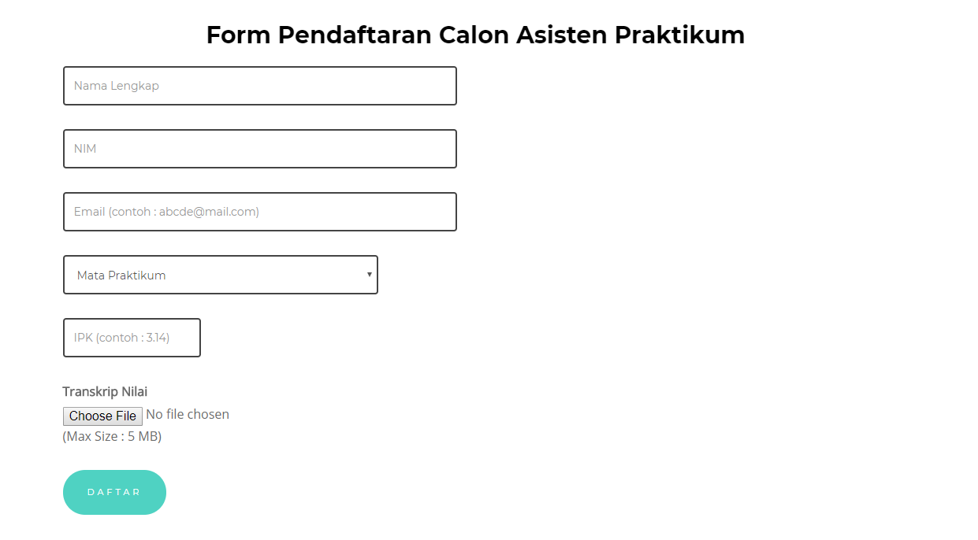

**Gambar 34**. Implementasi Halaman Form Pendaftaran  
Asisten Praktikum

Proses yang pertama dilalui oleh calon asisten praktikum yaitu proses pendaftaran dengan mengisi *form* dan melengkapi berkas persyaratan seperti pada gambar 34.

<*form* method="post" action="daftar.php" enctype="multipart/*form*-data">

<div class="*form*-group">

<input type="charset" class="*form*-control" name="nama" id="nama" placeholder="Nama Lengkap">

</div>

<div class="*form*-group">

<input type="charset" class="*form*-control" name="nim" id="nim" placeholder="NIM">

</div>

<div class="*form*-group">

<input type="*email*" class="*form*-control" name="*email*" id="*email*" placeholder="*Email* (contoh : abcde@mail.com)">

</div>

<div class="*form*-group" style="width: 500px">

<select name="mata_praktikum" id="minat" name="minat" class="*form*-control" required="">

<?php while($mtkl=mysqli_fetch_array($sql2)){ ?>

<option value="<?php echo $mtkl[1]?>"><?php echo $mtkl[1]?></option>

<?php } ?>

</select>

</div>

<div class="*form*-group">

<input type="number" step="0.01" class="*form*-control" name="ipk" id="ipk"

placeholder="IPK (contoh : 3.14)" >

</div>

<div class="*form*-group">

<label>Transkrip Nilai</label><br>

<input type="file" id="images" name="images" required=""/>(Max Size : 5 MB)

</div>

<input type="submit" name="submit" class="btn btn-primary" value="Daftar">

</*form*>

**Gambar 35**. Souce Code Halaman Form Pendaftaran

Dari tampilan *interface* pada gambar 34 tentang Implementasi Halaman *Form* Pendaftaran Asisten Praktikum terbentuk dari potongan kode program yang ada pada gambar 35.

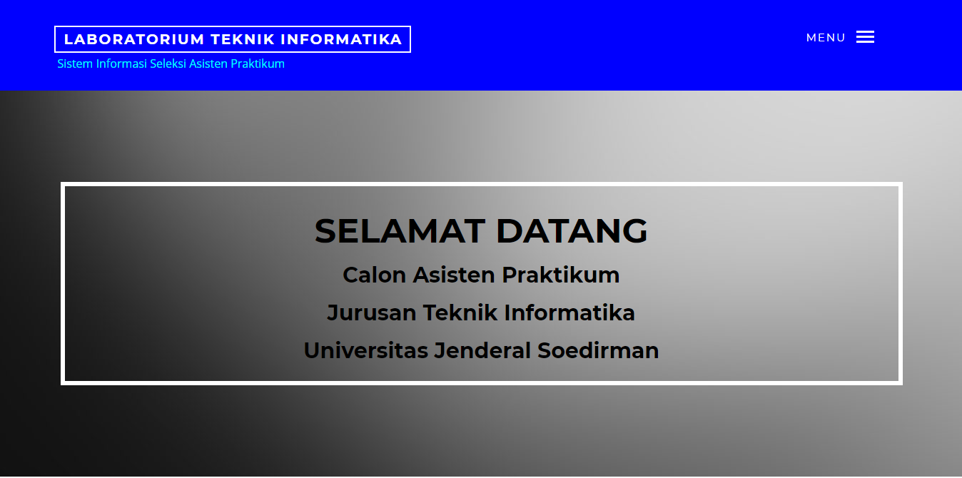

**Gambar 36**. Implementasi Halaman Utama Pendaftar

Setelah selesai menginputkan data pada *form* pendaftaran, pengguna dapat melakukan *login* atau masuk ke dalam sistem pada *form* *login* pengguna dengan akun yang dihasilkan oleh data-data pendaftaran.

**Gambar 37**. Source Code Halaman Utama Pendaftar

<div id="fh5co-main">

<div id="fh5co-testimony" data-section="Beranda" style="background-image:

url(images/bg_1.jpg);">

<div class="container" style="border:6px solid">

<center>

<h1 style="font-size: 48px">SELAMAT DATANG</h1>

<h2>Calon Asisten Praktikum</h2>

<h2>Jurusan Teknik Informatika</h2>

<h2>Universitas Jenderal Soedirman</h2>

</center>

</div>

</div>

Gambar 37 menunjukkan potongan kode halaman utama pendaftar setelah melakukan *login* atau masuk ke dalam sistem sebagai *user* pendaftar.

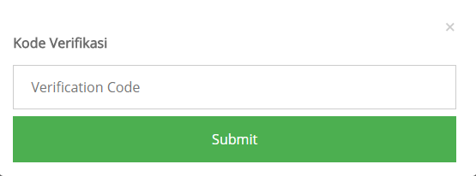

**Gambar 38**. Implementasi Halaman Pendaftar  
Memasukkan Kode Verifikasi

Kemudian sebelum pendaftar atau calon asisten praktikum tersebut melaksanakan proses seleksi atau mengerjakan soal secara *online*, pengguna harus terlebih dulu menginputkan kode verfikasi yang didapatkan melalui pengelola laboratorium seperti pada gambar 38.

**Gambar 39**. Source Code Halaman Pendaftar  
Memasukkan Kode Verifikasi

<div id="id02" class="modal">

<*form* class="modal-content animate" method="post" action="check.php">

<div class="imgcontainer">

<span onclick="document.getElementById('id02').style.display='none'" class="close"

title="Close Modal">&times;</span>

</div>

<div class="container">

<label><b>Kode Verifikasi</b></label>

<input type="*password*" placeholder="Verification Code" id="kode" name="kode" required>

<button type="submit" style="color:white">Submit</button>

<br>

</div>

</*form*>

</div>

Dari gambar 39 merupakan potongan kode yang memuat tentang tampilan implementasi halaman kode verifikasi yang dapat dilihat pada gambar 38.

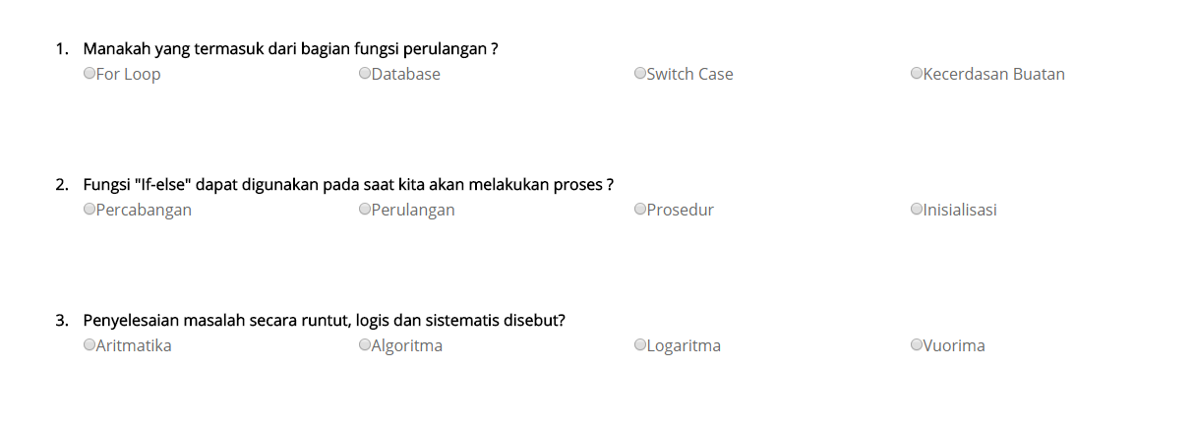

**Gambar 40**. Implementasi Halaman Seleksi Online  
Asisten Praktikum

Pada Gambar 40 adalah ketika pengguna telah masuk ke sistem dan telah mendapatkan kode verifikasi yang didapatkan dari pengelola laboratorium. Maka, pendaftar dapat melakukan proses seleksi *online* yaitu dengan mengejakan soal sesuai dengan mata praktikum yang telah menjadi pilihan pendaftaran.

<?php

$jumlah=mysqli_num_rows($hasil);

$urut=0;

while($row = mysqli_fetch_array($hasil)){

$id=$row["kd_soal"];

$pertanyaan=$row["soal"];

$pilihan_a=$row["pilihan_a"];

$pilihan_b=$row["pilihan_b"];

$pilihan_c=$row["pilihan_c"];

$pilihan_d=$row["pilihan_d"];

?>

<*form* method="post" action="hasil.php" enctype="multipart/*form*-data">

<input type="hidden" name="id[]" value=<?php echo $id; ?> >

<input type="hidden" name="jumlah" value=<?php echo $jumlah; ?><br>

<div class="*form*-group">

<table border="0">

<tr>

<th width="25px"><font color="Black"><?php echo $urut=$urut+1;?>.</font></th>

<th colspan="4"><font color="black"><?php echo "$pertanyaan"; ?></font></th>

</tr>

</div><br>

<div class="*form*-group">

<tr>

<td></td>

<td><input name="pilihan[<?php echo $id; ?>]" type="radio" value="A"><?php echo

"$pilihan_a";?></td>

<td><input name="pilihan[<?php echo $id; ?>]" type="radio" value="B"><?php echo

"$pilihan_b";?></td>

<td ><input name="pilihan[<?php echo $id; ?>]" type="radio" value="C"><?php echo

"$pilihan_c";?></td>

<td><input name="pilihan[<?php echo $id; ?>]" type="radio" value="D"><?php echo

"$pilihan_d";?></td>

</tr>

</table>

</div>

<?php } ?>

<input type="submit" name="submit" class="btn btn-primary" value="Jawab" >

</*form*>

**Gambar 41**. Source Code Halaman Seleksi  
Online Asisten Praktikum

Dari tampilan yang termuat pada gambar 40 tentang pendaftar melakukan proses seleksi (mengerjakan soal) adalah hasil dari pengimplementasian kode dari gambar 41..

### **IMPLEMENTASI FUNGSI-FUNGSI LAIN**

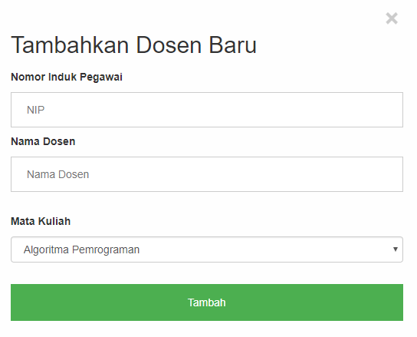

**Gambar 42**. Implementasi Halaman Form Penambahan  
Dosen Pengampu Praktikum

Dari data mata praktikum yang ada (telah dimasukkan) akan memiliki dosen pengampu yang bertugas untuk mengawasi perkembangan tentang mata pratikum tersebut. Pada gambar 42 terdapat *form* penambahan dosen pengampu praktikum.

<div id="id_1" class="modal">

<*form* class="modal-content animate" method="post" action="dosen_manager.php"

enctype="multipart/*form*-data">

<div class="imgcontainer">

<span onclick="document.getElementById('id_1').style.display='none'"

class="close"

title="Close Modal">&times;</span>

</div>

<div class="container">

<label><center><b><h2>Tambahkan Dosen Baru</h2></b></center></label><br/>

<b><p>Nomor Induk Pegawai</p></b>

<input type="text" placeholder="NIP" id="nip" name="nip" required>

<b><p>Nama Dosen</p></b>

<input type="text" placeholder="Nama Dosen" id="nama_dosen"

name="nama_dosen" required><br>

<b><p>Mata Kuliah</p></b>

<select name="mata_praktikum" id="mata_praktikum" class="*form*-control"

style="width:512px" required="">

<?php while($mtkl=mysqli_fetch_array($sql2)){ ?>

<option value="<?php echo $mtkl[1]?>"><?php echo $mtkl[1]?></option>

<?php } ?>

</select><br>

<button class="submit" type="submit" name="submit"

style="color:white">Tambah</button>

<br>

</div>

</*form*>

</div>

**Gambar 43**. Source Code Halaman Form Penambahan  
Dosen Pengampu Praktikum

Dari gambar tampilan *interface* gambar 42 terbentuk dari potongan kode yang tersusun yang dapat dilihat dari gambar 43.

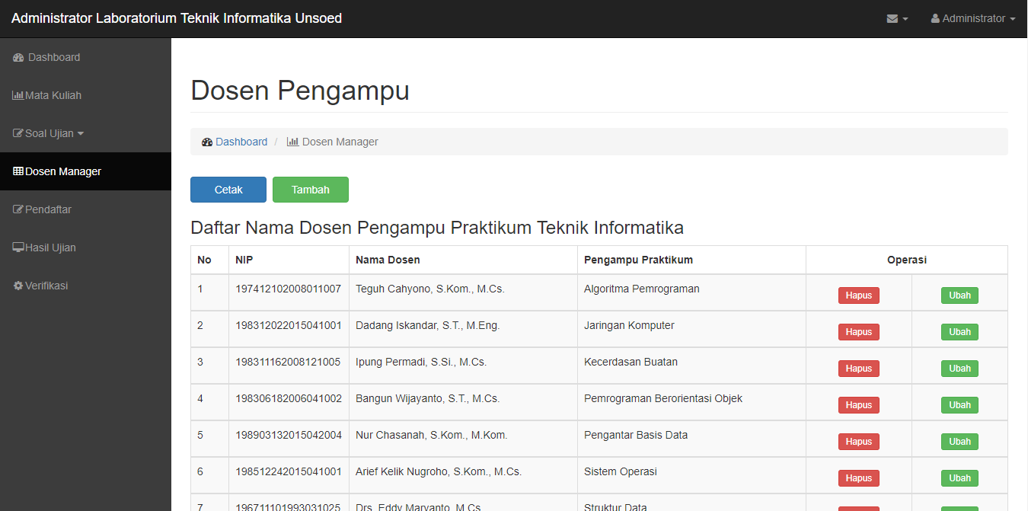

**Gambar 44**. Implementasi Halaman Panel Admin  
Dosen Pengampu Praktikum

Setelah *administrator* melakukan penambahan dosen pengampu praktikum maka data akan masuk ke tabel pada halaman dosen *manager* (yang dapat dilihat pada gambar 44). Dari tabel tersebut terdapat beberapa fungsi yang dapat dilakukan oleh *administrator*, yaitu menambahkan data dengan meng-klik tombol tambah, mengubah dengan meng-klik tombol ubah yang terletak pada setiap data, menghapus data dengan meng-klik tombol hapus dan mencetak laporan dengan meng-klik tombol cetak.

<div class="row">

<div class="col-lg-12">

<h3>Daftar Nama Dosen Pengampu Praktikum Teknik Informatika</h3>

<div class="table-responsive">

<table class="table table-bordered table-hover table-striped" id="tabel-

dosen">

<thead>

<tr>

<div id="tabel dosen">

<th width="50px">No</th>

<th width="150px">NIP</th>

<th width="300px">Nama Dosen</th>

<th width="300px">Pengampu Praktikum</th>

</div>

<th colspan="2"><center>Operasi</center></th>

</tr>

</thead>

<?php

$no =1;

while($hasil=mysqli_fetch_array($sql)){

echo "<tbody><tr>

<td>$no</td>

<td>$hasil[nip]</td>

<td>$hasil[nama_dosen]</td>

<td>$hasil[mata_praktikum]</td>

";?>

<td><a href="delete_dosen.php?nip=<?php echo $hasil['nip'];?>"

onclick="return confirm

('Apakah Anda yakin?')"><center>

<button type="button" class="btn btn-xs btn-danger" >

Hapus</button></center></a></td>

<td><a href="update_dosen.php?nip=<?php echo $hasil['nip'];?>"><center>

<button type="button" class="btn btn-xs btn-

success">Ubah</button></center></td>

<?php

echo "</tr></tbody>";

$no++;

}

?>

</table>

</div>

</div>

</div>

**Gambar 45**. Source Code Halaman Panel Admin  
Dosen Pengampu Praktikum

Dari *interface* gambar 44 terdapat fungsi-fungsi yang dapat dijalankan oleh hak akses *administrator* diantaranya tambah, ubah, dan hapus data yang dihasilkan oleh potongan kode yang dapat dilihat pada gambar 45.

## **TAHAP UJICOBA (*TESTING*)**

Tahap ujicoba atau *testing* merupakan tahap yang dilakukan untuk mencocokkan dan mengamati hasil implementasi yang sudah dilakukan. Hal ini bertujuan agar sistem yang dibuat benar-benar sesuai dengan yang diinginkan oleh calon pengguna. Tabel 27 menunjukkan garis besar dari tahap pengujian yang dilakukan terhadap Sistem Informasi *Online* Asisten Praktikum Teknik Informatika Universitas Jenderal Soedirman.

**Tabel 29**. Tabel hasil pengujian sistem

|  |  |  |  |  |
| --- | --- | --- | --- | --- |
| Item Pegujian | Detail Pegujian | Jenis Pengujian | Hasil Pengujian | |
| Proses *Login* | Pengujian dilakukan apakah proses *login* dapat dilakukan dengan berbagai kondisi pada masing-masing pengguna | *Black-box* | Diterima/sesuai | |
| Pengelolaan Data Mata Praktikum | Menampilkan data mata praktikum | *Black-box* | Diterima/sesuai |
| Menambah data mata praktikum |
| Mengubah data mata praktikum |
| Menghapus data mata praktikum |
| Pengelolaan Data Pendaftar | Menampilkan data pendaftar | *Black-box* | Diterima/sesuai |
| Menambah data pendaftar |
| Mengubah data pendaftar |
| Menghapus data pendaftar |
| Pengelolaan Data Dosen Pengampu Praktikum | Menampilkan data dosen pengampu praktikum | *Black-box* | Diterima/sesuai |
| Menambah data dosen pengampu praktikum |
| Mengubah data dosen pengampu praktikum |
| Menghapus data dosen pengampu praktikum |
| Pengelolaan Data Soal Seleksi | Menampilkan data soal | *Black-box* | Diterima/sesuai |
| Menambah data soal |
| Mengubah data soal |
| Menghapus data soal |
| Pengelolaan Data Pengguna Sistem | Menampilkan pengguna sistem yang mempunyai hak akses *system administrator* | *Black-box* | Diterima/sesuai |
| Mengubah *password* pengguna yang mempunyai hak akses *system administrator* |
| Menampilkan pengguna sistem yang mempunyai hak akses pendaftar asisten |
| Mengubah *password* pengguna sistem yang mempunyai hak akses pendaftar asisten |
| Menampilkan pengguna sistem yang mempunyai hak akses dosen pengampu praktikum |
| Mengubah *password* pengguna sistem yang mempunyai hak akses dosen pengampu praktikum |
| Menghapus pengguna sistem tertentu yang mempunyai hak akses selain *system administrator* |
| Menambahkan data hasil seleksi *online* pendaftar asisten praktikum |
| Menampilkan hasil seleksi *online* calon asisten praktikum |
| Pengelolaan Data Kode Verifikasi | Menampilkan data kode verifikasi | *Black-box* | Diterima/sesuai |
| Menambahkan data kode verifikasi |
| Menghapus data kode verifikasi |
| Pelaporan data | Menampilkan laporan data pendaftar | *Black-box* | Diterima/sesuai |
| Menampilkan laporan data dosen pengampu |
| Menampilkan laporan data soal seleksi |
| Menampilkan laporan data hasil seleksi |
| **Keterangan :**  Item Pengujian : Fungsionalitas yang akan diuji  Detail Pengujian : Luasan dari fungsionalitas yang akan diuji  Jenis Pengujian : Metode atau teknik pengujian  Hasil Pengujian : Hasil dari pengujian terhadap item pengujian | | | |

# BAB V PENUTUP

## **KESIMPULAN**

Dari kegiatan-kegiatan yang telah dilakukan selama kerja praktik di Laboratorium Teknik Informatika Universitas Jenderal Soedirman, maka dapat disimpulkan beberapa hal, yaitu:

* + - 1. Sistem Informasi Seleksi *Online* Asisten Praktikum merupakan sebuah sistem yang penting dalam menunjang proses penyeleksian asisten praktikum dan sebagai sarana penampung berkas-berkas digital
      2. Data pendaftar yang telah tersimpan di *database* disusun menjadi laporan yang dapat diakses oleh *system administrator* dan dosen pengampu mata praktikum tersebut.

## **SARAN**

Saran-saran yang didapatkan selama pelaksanaan kerja praktik di Laboratorium Teknik Informatika Universitas Jenderal Soedirman terkait dengan sistem yang dibuat guna pengembangan di masa yang akan datang adalah sebagai berikut.

* 1. Sistem dapat melakukan penyeleksian asisten praktikum secara *online*.
  2. Penyimpanan berkas digital dapat mempermudah dalam penyimpanan dan mengurangi resiko kehilangan data.

# DAFTAR PUSTAKA

Anhar. 2010. Panduan Menguasai PHP dan Mysql. Jakarta: Media Kita

Duckett, Jon. 2010. *HTML & CSS: Design and Build Websites*. Indianapolis: John Wiley & Sons.

Dunia Ilkom, <http://duniailkom.com> (Diakses 11 Januari 2018).

Fakultas Teknik UNSOED, <http://ft.unsoed.ac.id> (Diakses 19 Oktober 2017).

Fathansyah. 2012. *Basis Data*. Bandung : Informatika Bandung.

Jayan. 2010. CSS untuk Orang Awam. Palembang: Maxikom.

Kementerian Komunikasi dan Informatika, https:/kominfo.go.id (Diakses 11 Januari 2018).

Laundon, K. C. & Laundon, J. P. 2012. *Management Information Systems: Managing The Digital Firm (12th edition)*. New Jersey: Pearson Education.

Mathis, Robert L., Jackson, John H. 2009. *Human Resource Management.* Jakarta: Salemba Empat.

Murphey, R & Lindley, C. 2010*. jQuery Cookbook: Solutions & Examples for jQuery Developers.* Sebastopool: O’Reilly Media.

Nugroho, Adi. 2006. *E-commerce*. Informatika Bandung. Bandung.

*PHP, http://www.php.net/ .* (Diakses 18 Oktober 2017).

Pressman, Roger S.2010. *Software Engineering: A Practitioner’s Approach (7th edition).* New York: McGraw-Hill.

Sunyoto, Andi (2007). *Ajax Membangun Web dengan Teknologi Asynchronouse Javascript & XML*. Yogyakarta: Penerbit Andi Offset.

Teknik Informatika UNSOED*,* http://if.unsoed.ac.id . (Diakses 20 Oktober 2017).

Universitas Jenderal Soedirman, <http://unsoed.ac.id> (Diakses 18 Oktober 2017).

**LAMPIRAN**